 | Πανεπιστήμιο Θεσσαλίας  Πρόγραμμα Σπουδών  Τμήματος Μηχανικών Πληροφορικής Τ.Ε. Λάρισας

Τίτλος
Πτυχιακής

Πτυχιακή Εργασία
ΧΡΗΣΤΟΣ ΚΟΥΜΠΗΣ (ΑΜ: 4418096)

Επιβλέπων: <ονομ/μο, τίτλος, βαθμίδα>

ΛΑΡΙΣΑ 2022

«Εγώ ο Χρήστος Κουμπής, δηλώνω υπεύθυνα ότι η παρούσα Πτυχιακή Εργασία με τίτλο <τίτλος πτυχιακής> είναι δική μου και βεβαιώνω ότι:
- Σε όσες περιπτώσεις έχω συμβουλευτεί δημοσιευμένη εργασία τρίτων, αυτό επισημαίνεται με σχετική αναφορά στα επίμαχα σημεία.
- Σε όσες περιπτώσεις μεταφέρω λόγια τρίτων, αυτό επισημαίνεται με σχετική αναφορά στα επίμαχα σημεία. Με εξαίρεση τέτοιες περιπτώσεις, το υπόλοιπο κείμενο της πτυχιακής αποτελεί δική μου δουλειά.
- Αναφέρω ρητά όλες τις πηγές βοήθειας που χρησιμοποίησα.
- Σε περιπτώσεις που τμήματα της παρούσας πτυχιακής έγιναν από κοινού με τρίτους, αναφέρω ρητά ποια είναι η δική μου συνεισφορά και ποια των τρίτων.
- Γνωρίζω πως η λογοκλοπή αποτελεί σοβαρότατο παράπτωμα και είμαι ενήμερος(-η) για την επέλευση των νόμιμων συνεπειών»

< υπογραφή >
< ονοματεπώνυμο >

Ο φοιτητής εντάχθηκε αυτοδίκαια στο Πανεπιστήμιο Θεσσαλίας, σύμφωνα με την παρ. 1 του άρθρου 6 του Ν.4589/2019 (ΦΕΚ 13/Α'/29.01.2019). Η εκπαιδευτική λειτουργία του ανωτέρου προγράμματος σπουδών συνεχίζεται μεταβατικά σύμφωνα με την παρ. 2 του άρθρου 6 του Ν.4589/2019 (ΦΕΚ 13/Α'/29.01.2019).

Εγκρίθηκε από την τριμελή εξεταστική επιτροπή

Τόπος:
Ημερομηνία:

ΕΠΙΤΡΟΠΗ ΑΞΙΟΛΟΓΗΣΗΣ

Περίληψη
Η συγκεκριμένη πτυχιακή στοχεύει στην δημιουργία μιας ιστοσελίδας αναζήτησης, δημιουργίας και επεξεργασίας καταλυμάτων.
Στις παρακάτω σελίδες αναφέρονται τα βήματα που έγιναν για την δημιουργία της ιστοσελίδας, τις τεχνικές, τα επιπρόσθετα πακέτα που χρησιμοποιήθηκαν με απώτερο σκοπό την ορθή λειτουργία της ιστοσελίδας.

Ευχαριστίες
Είναι σημαντική η αναγνώριση της βοήθειας που έλαβε ο σπουδαστής κατά την διάρκεια της προπαρασκευής της εργασίας του. Μπορεί να είναι ακαδημαϊκή, τεχνική, γραμματειακή, διοικητική και προσωπική (π.χ. οικογένεια). Η ενότητα αυτή δεν πρέπει να ξεπερνά τη μισή σελίδα.

ΧΡΗΣΤΟΣ ΚΟΥΜΠΗΣ
8/8/2022

ΠΡΟΣΟΧΗ: Ο πίνακας περιεχομένων παράγεται αυτόματα με κατάλληλες εντολές. ΜΗΝ κάνετε edit μέσα σε αυτό τον πίνακα γιατί ότι γράψετε θα χαθεί στο πρώτο update. Το update γίνεται με δεξί κλικ πάνω σε κάποιο από τα περιεχόμενα + Update Field (Ενημέρωση Πεδίου) + Πλήρης ενημέρωση πίνακα (όχι μόνο σελίδες). Σβήστε την παρούσα παράγραφο όταν έχετε εξοικειωθεί με τον πίνακα περιεχομένων.
Βασικό: Δεν έχει νόημα να έχετε ενότητα π.χ. 2.4.1 αν δεν σκοπεύετε να έχετε και 2.4.2. Οι ενότητες 1^{ου} ή 2^{ου} επιπέδου έχουν κατά βάση πολύ περιεχόμενο. Αποφύγετε π.χ. ενότητες 2^{ου} επιπέδου μεγέθους μιας ή δύο παραγράφων. Κάτι άσχημο που κάνετε πολλοί είναι να γράφετε Κεφάλαιο 1 μιας σελίδας και να βάζετε μέσα 1.1, 1.2, 1.3 κτλ (μέσα σε μία σελίδα)‼‼

Περιεχόμενα
Περίληψη i
Ευχαριστίες iii
Περιεχόμενα v
1 Εισαγωγή 1
1.1 Γενικά 1
1.2 Σκοπός 1
2 Ιστοσελίδα 3
2.1 Δυναμικές 3
2.2 Στατικές 3
2.3 Λειτουργίες σελίδας 3
2.4 Site map 4
3 Laravel 7
3.1 Τι είναι το Laravel 7
3.1.1 Εγκατάσταση Laravel 7
3.1.2 Κατανομή φακέλων 7
3.2 Σχεδίαση βάσης δεδομένων 15
3.2.1 Δημιουργία Βάσης Δεδομένων στην Laravel 16
3.3 Προσθήκη ψευδών δεδομένων 24
3.3.1 Δημιουργία ψευδών δεδομένων 24
3.4 Laravel Αυθεντικοποίηση 31
3.4.1 Validator 31
3.4.2 Laravel Sanctum 33
3.5 Laravel Mix 33
4 Vue 35
4.1 Vue Εισαγωγή 35
4.2 BootstrapVue 35
4.3 Vue Leaflet 36
4.4 Vuex 36
4.5 Vuelidate 37
4.6 Axios 37
4.7 Sass 37
5 Λειτουργίες Ιστοσελίδας 39
5.1 Λειτουργίες Χρήστη 39
5.1.1 Εγγραφή 39
5.1.2 Σύνδεση 42
5.1.3 Εμφάνιση στοιχείων 45
5.1.4 Αποσύνδεση 46
5.1.5 Αλλαγή τηλεφώνου 47
5.1.6 Διαγραφή Χρήστη 48
5.2 Λειτουργίες Καταλυμάτων 49
5.2.1 Δημιουργία Καταλύματος 50
5.2.2 Διαγραφή Καταλύματος 51
5.2.3 Ανανέωση Καταλύματος 52
5.2.4 Εμφάνιση Καταλυμάτων Χρήστη 55
5.3 Λειτουργίες Σχολίων 56
5.3.1 Εμφάνιση Σχολίου 56
5.3.2 Ανανέωση Σχολίου 57
5.4 Λειτουργία Αξιολόγησης Καταλύματος 59
5.4.1 Αξιολόγηση Καταλύματος 59
5.4.2 Εμφάνιση Αξιολόγησης 60
5.5 Λοιπές Λειτουργίες 61
5.5.1 Ανάκτηση Κωδικού 61
5.5.2 Αναζήτηση Καταλύματος 61
5.5.3 Εμφάνιση Περιοχών 61
6 Συμπεράσματα 63
Βιβλιογραφία 65
Παράρτημα Α 67
Παράρτημα B 69
Παράρτημα Γ 71

---------- μην πειράζετε κάτω από εδώ – θα χαλάσει η σελιδοποίηση! ---------

Εισαγωγή

Γενικά

Το αντικείμενο της συγκεκριμένης πτυχιακής εργασίας είναι η δημιουργία μιας ιστοσελίδας για δημιουργία, αναζήτηση και εύρεση καταλυμάτων. Η παρούσα πτυχιακή εργασία υλοποιήθηκε αξιοποιώντας τις τεχνολογίες σε Front-end επίπεδο Vue.js, BootstrapVue και σε Back-end επίπεδο το php framework Laravel. Όσο αφορά την αποθήκευση των δεδομένων αυτή πραγματοποιείται με την χρήση της MySQL.

Σκοπός

Ο σκοπός της πτυχιακής εργασίας είναι η εμβάθυνση στον τομέα της κατασκευής ιστοσελιδών. Διαβάζοντας αυτή την πτυχιακή εργασία ο αναγνώστης θα έχει αποκτήσει μια συνολική εικόνα για το πως δημιουργείται μια ιστοσελίδα με την χρήση Vue.js και Laravel. Καθώς και πως η MySQL διαχειρίζεται και επεξεργάζεται τα δεδομένα που λαμβάνει από τον χρήστη.

Ιστοσελίδα
Ιστοσελίδα ονομάζεται ένα αρχείο συνήθως γραμμένο σε HTML όπου περιλαμβάνει πληροφορίες. Τα είδη των πληροφοριών μπορεί να είναι σε μορφή κειμένου, βίντεο ή ακόμη και ήχου. Οι κατηγορίες των ιστοσελίδων είναι δύο οι στατικές και οι δυναμικές, στην σημερινή εποχή οι περισσότερες ιστοσελίδες είναι δυναμικές.

Δυναμικές

Δυναμικές ονομάζονται οι ιστοσελίδες που αλληλεπιδρούν με τον χρήστη. Συνήθως αυτού του είδους οι ιστοσελίδες είναι προγραμματισμένες σε Javascript, ASP ή PHP. Επίσης αξίζει να σημειωθεί ότι ο χρήστης μπορεί ποιο εύκολα να αλληλεπιδράσει με την ιστοσελίδα διότι το περιεχόμενο της μπορεί να ανανεωθεί πιο εύκολα σε σχέση με μια στατική ιστοσελίδα.

Στατικές

Στατικές ιστοσελίδες ονομάζονται οι σελίδες που το περιεχόμενο τους εμφανίζεται ίδιο σε όλους τους χρήστες. Οι ιστοσελίδες αυτές συνήθως είναι προγραμματισμένες σε HTML και περιέχουν Javascript κώδικα. Οι διαφορές που έχουν σε σχέση με τις δυναμικές είναι ότι το περιεχόμενο δεν αλλάζει εύκολα, είναι πιο απλές σε σχέση με τις δυναμικές, δεν χρησιμοποιείται η βάση δεδομένων, είναι πιο απλές και καταλαμβάνουν μικρότερο χώρο στον server.

Λειτουργίες σελίδας

Στο παρακάτω σχεδιάγραμμα φαίνονται όλες οι λειτουργίες που μπορεί να κάνει ένας συνδεδεμένος χρήστης, ενας μη συνδεδεμένος χρήστης και ο admin.

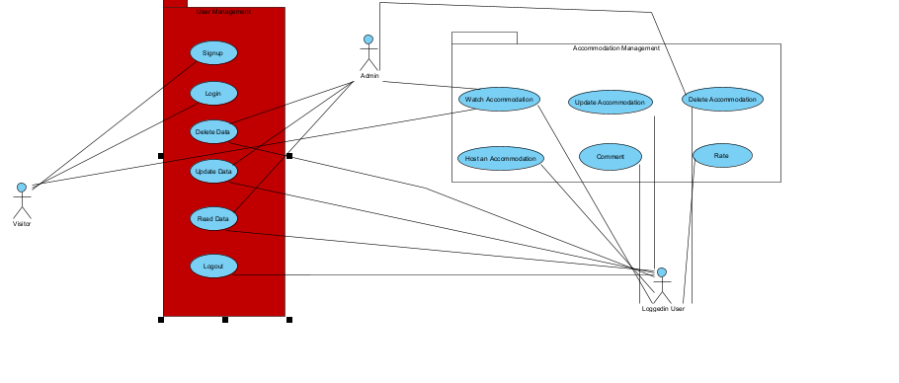

Οι κύριες λειτουργίες που κάνει ο κάθε χρήστης ανάλογα με τον ρόλο του.

Χάρτης Ιστοσελίδας

Στο παρακάτω πίνακα φαίνονται τα συστατικά που θα χρησιμοποιήσουμε καθώς και ποιες σελίδες χρειάζεται ο χρήστης να είναι συνδεδεμένος.

Path | Component | Requires Authentication
/ | Index | False
/accommodations | Accommodations | False
/login | Login | False
/register | Register | False
/dashboard | Dashboard | True
/logout | Logout | True
/myAccommodations | MyAccommodations | True
/myAccount/general | MyAccount | True
/search | Search | False
/myAccount/security | AccountSecurity | True
/myAccount/deleteAccount | DeleteAccount | True
/createAccommodation | CreateAccommodation | True
/accommodation/id | AccommodationPage | False
/updateAccommodaiton/id | UpdateAccommodation | True
/AccommodationsSearchPage | AccommodationssSearchPage | False
/ResultsPage | ResultsPage | False
/verifyEmail | VerifyEmail | False
/forgotPassword | ForgotPassword | False

Οι παραπάνω σελίδες θα χρειαστούν για την επιτυχή λειτουργία της ιστοσελίδας.

API Δρομολογήσεις

Route | Controller | Requires Authentication

Laravel

Τι είναι το Laravel

Το Laravel είναι ένα από τα πιο γνωστά PHP frameworks που χρησιμοποιούνται στο Back-end development. Η πρώτη του έκδοση ήταν το 2011 και ο σκοπός της είναι η δημιουργία web εφαρμογών εύκολα και γρήγορα με την χρήση της αρχιτεκτονικής MVC (Model-View-Component). Ο ιδρυτής της (Taylor Otwell) εμπνεύστηκε αυτή την ιδέα από ένα άλλο PHP framework το Symfony. Ο πηγαίος κώδικας της Laravel υπάρχει στο GitHub με την MIT άδεια χρήσης. (wiki)

Εγκατάσταση Laravel

Το Laravel μπορεί να εγκατασταθεί με την χρήση του composer. Για να κατεβάσουμε το composer αρκεί να μπούμε στην ιστοσελίδα και να επιλέξουμε το κατέβασμα. Αφού ολοκληρωθεί το κατέβασμα του composer και το κάνουμε εγκατάσταση μπορούμε να ανοίξουμε το cmd και να γράψουμε την παρακάτω εντολή για να δημιουργήσουμε το Laravel προτζεκτ.

Αφού ολοκληρωθεί η διαδικασία λήψης της Laravel μπορούμε να ανοίξουμε τον νέο φάκελο που δημιουργήθηκε.

Κατανομή φακέλων

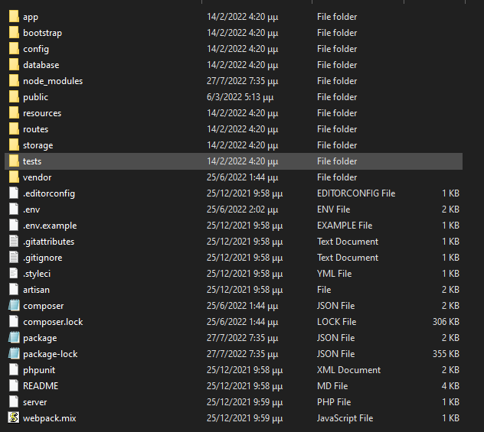

Φάκελος app

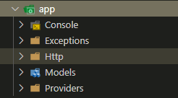

Ο φάκελος app περιέχει το μεγαλύτερο κομμάτι του κώδικα στο Back-end. Πιο συγκεκριμένα εκεί βρίσκονται οι φάκελοι Console, Exceptions, Http, Models και Providers όπως μπορείτε να καταλάβετε εκεί βρίσκεται το μεγαλύτερο κομμάτι του κώδικα.

Console | Περιέχει τα artisan commands για την δημιουργία και επίβλεψη αρχείων.
Exceptions | Διαχειρίζεται πιθανά σφάλματα.
Http | Περιέχει τους Controllers, Middleware.
Models | Περιέχει το Eloquent καθώς και τις συσχετίσεις ( θα γίνει αναφορά παρακάτω)
Providers | Περιέχει τις ρυθμίσεις που αφορούν τους service providers της εφαρμογής και μπορεί να αναλύσει και να καταγράψει πιθανά events.

Φάκελος bootstrap

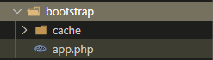

Στον φάκελο αυτόν βρίσκεται η εκκίνηση του framework. Επιπλέον μέσα στον φάκελο υπάρχει ο φάκελος cache όπου περιέχει τις κατάλληλες δρομολογήσεις τής εφαρμογής (route cache) αλλά και άλλων υπηρεσιών.

Φάκελος config

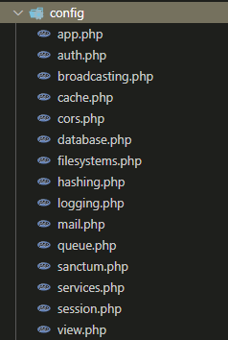

Ο φάκελος config είναι ένας ξεχωριστός φάκελος διότι εκεί περιέχονται όλες οι ρυθμίσεις τις εφαρμογής. Για παράδειγμα, το όνομα της εφαρμογής, τους τρόπους αποκρυπτογράφησης, τους drivers για την κάθε βάση δεδομένων. (make it better)

Φάκελος Database

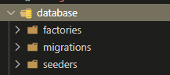

Στον φάκελο αυτόν υπάρχουν οι φάκελοι factories, migrations, seeders. Οι επεξηγήσεις υπάρχουν στο παρακάτω πίνακα.
Factories | Περιέχονται τα αρχεία για την δημιουργία ψευδών δεδομένων.
Migrations | Περιέχονται οι πίνακες της Βάσης Δεδομένων.
Seeders | Περιέχονται οι μέθοδοι για την εκτέλεση των ψευδών δεδομένων.

(make it better)

Node Modules

Σε αυτόν τον φάκελο υπάρχουν όλα τα πακέτα που χρησιμοποιούνται στο Front-end κομμάτι. Αξίζει να δώσουμε προσοχή σε αυτόν τον φάκελο διότι αν διαγραφθεί θα πρέπει να ξανα κατεβάσουμε τα πακέτα.

Φάκελος public

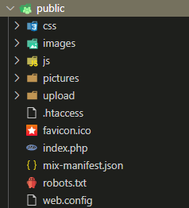

Στον φάκελο public βρίσκονται τα Front-end αρχεία όπου είναι προσβάσιμα στον χρήστη. Οι φάκελοι που υπάρχουν παρουσιάζονται στο παρακάτω πινακάκι.
Css | Περιέχονται βασικά στοιχεία της CSS για την σχεδίαση της ιστοσελίδας.
Js | Περιέχονται οι βασικές ρυθμίσεις του webpack που επικοινωνούν με το Front-end.
Pictures | Οι φωτογραφίες που είναι προσβάσιμες στην ιστοσελίδα.
Images | Βρίσκονται οι φωτογραφίες της εφαρμογής που θα χρησιμοποιούνται στο Front-end με στατικό τρόπο.
Upload | Οι φωτογραφίες καταλυμάτων που ανεβάζει ο χρήστης.

Φάκελος resources

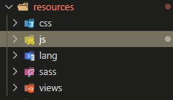

Ο φάκελος resources περιέχει τις δυναμικές ιστοσελίδες μαζί με την sass. Επιπλέον, αξίζει να σημειωθεί ότι περιέχει έναν φάκελο με το όνομα lang όπου περιέχει τις γλώσσες.

CSS | Περιέχεται η css της ιστοσελίδας, στην περίπτωση μας αυτός ο φάκελος δεν μας χρειάζεται διότι χρησιμοποιούμε την sass.
Js | Στον φάκελο αυτό βρίσκονται τα συστατικά της Vue (components) καθώς και οι βοηθητικές κλάσεις (helpers). Επιπλέον, βρίσκονται οι δρομολογήσεις της εφαρμογής μαζί με την Bootstrap και τις ρυθμίσεις του χρήστη Front-end.
Lang | Εκεί αποθηκεύονται οι γλώσσες που χρησιμοποιούνται στην ιστοσελίδα πχ. Ελληνικά, Αγγλικά κτλ.
Sass | Η sass περιέχει την σχεδίαση της ιστοσελίδας.
Views | Περιέχει δυναμικές ιστοσελίδες όπου η Vue λειτουργεί πάνω σε αυτές.

Φάκελος routes

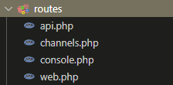

Περιέχει τα PHP αρχεία με τις δρομολογήσεις του API. Επιπρόσθετα, περιέχει εντολές που μπορούν να χρησιμοποιηθούν για την δημιουργία των δρομολογήσεων.

Φάκελος storage

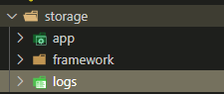

Αποτελείται από τον αποθηκευτικό χώρο του API.

App | Αποθηκεύονται δεδομένα που θα χρησιμοποιήσει ο χρήστης.
Framework | Αποθηκεύονται αρχεία όπως sessions, cache, επιδόσεις εφαρμογής.
Logs | Αποθηκεύονται πιθανά σφάλματα της εφαρμογής

Φάκελος tests

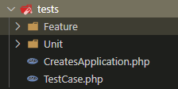

Αποτελείτε από τους ελέγχους δοκιμής της εφαρμογής.

Feature | Μπορούμε να γράψουμε περίπλοκο κώδικα που αποτελείται από πολλά πακέτα και κλάσεις.
Unit | Μπορούμε να γράψουμε απλό κώδικα που είναι για συγκεκριμένα κομμάτια κώδικα.

Vendor

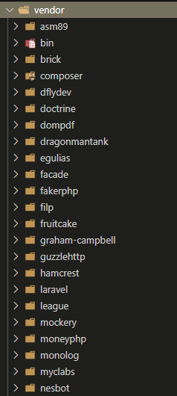

Περιέχονται από τα πακέτα που χρησιμοποιούνται στο Back-end επίπεδο.

Σχεδίαση βάσης δεδομένων

Η δημιουργία της βάσης δεδομένων στο Laravel μπορεί να γίνει με 2 τρόπους, είτε με την χρήση των SQL queries, είτε με την χρήση του Eloquent. Το Eloquent είναι ένα πακέτο του Laravel βασισμένο σε ORM (Object Relational Mapping), η ικανότητα του είναι να επικοινωνεί με την βάση δεδομένων δημιουργώντας πίνακες και επεξεργάζοντας τις παραμέτρους του κάθε πίνακα. Επιπλέον μπορεί να προσθέτει, διαγράφει, διαβάζει, ανανεώνει τα δεδομένα που βρίσκονται στην βάση δεδομένων.

Δημιουργία Βάσης Δεδομένων στην Laravel

Πριν ξεκινήσουμε με τις τεχνικές λεπτομέρειες είναι καλό να σκεφτούμε τι χρειάζεται η εφαρμογή μας. Γι’ αυτό τον λόγο έχει χρησιμοποιηθεί το Visual Paradigm, ένα σχεδιαστικό εργαλείο για προγραμματιστές και μη όπου βοηθάει στην δημιουργία σχεδιαγραμμάτων.

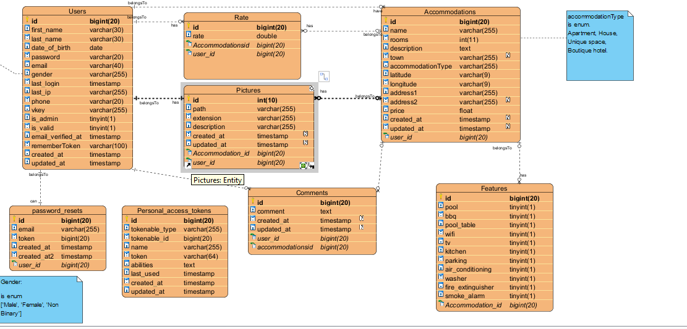

Για την δημιουργία της βάσης δεδομένων σίγουρα θα χρειαστούμε τους παρακάτω πίνακες:

Users | Περιέχονται όλοι οι χρήστες της βάσης δεδομένων.
Accommodations | Περιέχονται τα καταλύματα της βάσης δεδομένων.
Pictures | Περιέχονται οι φωτογραφίες των καταλυμάτων.
Comments | Περιέχονται τα σχόλια των χρηστών σχετικά με ένα κατάλυμα.
Features | Περιέχονται τα χαρακτηριστικά των καταλυμάτων. Δηλαδή, τι προσφέρουν.
Rate | Περιέχονται οι βαθμολογίες των καταλυμάτων.
Password_resets | Περιέχονται οι ανακτήσεις κωδικού του χρήστη.
Personal_access_tokens | Περιέχονται τα κλειδιά που δημιουργούνται από το sanctum όταν ο χρήστης συνδέεται.

Για να υλοποιηθούν τα παραπάνω πρέπει να δημιουργήσουμε τα αντίστοιχα blueprints στην Laravel, καθώς και στην MySQL να δημιουργήσουμε την βάση δεδομένων. Επιπλέον, δεν πρέπει να ξεχάσουμε να ανοίξουμε το .env αρχείο και να αλλάξουμε το όνομα της βάσης δεδομένων σε αυτό που εμείς βάλαμε στην MySQL.
Για την δημιουργία των blueprints αρκεί να τρέξουμε τις παρακάτω εντολές:

Για τα καταλύματα:

Για τις φωτογραφίες:

Για τις αξιολογήσεις:

Για τα σχόλια:

Για τα χαρακτηριστικά του καταλύματος:

Για τους υπόλοιπους πίνακες δεν χρειάζεται να κάνουμε κάτι γιατί έχουν υλοποιηθεί ήδη από την Laravel κατά την εγκατάσταση της. Όπως προαναφέρθηκε στο 3.1 το Laravel αποθηκεύει τους πίνακες της στον φάκελο database/migrations. Αφού, έχουν εκτελεστεί επιτυχώς όλες οι παραπάνω εντολές μπορούμε να ανοίξουμε τον φάκελο migrations και να επεξεργαστούμε τα αρχεία. Για να ξεκινήσουμε να δημιουργούμε την βάση δεδομένων πρέπει να χρησιμοποιήσουμε τις μεθόδους που αναφέρονται στο παρακάτω πίνακα.

Column | Description
ID | Είναι μια μέθοδος που δημιουργεί ένα πρωτεύον κλειδί.
String | Είναι μια μέθοδος που δημιουργεί ένα VARCHAR με default μέγεθος 40.
Enum | Είναι μια μέθοδος που δημιουργεί enums.
Timestamp | Δημιουργεί μια ημερομηνία σε ΕΤΟΣ/ΜΗΝΑΣ/ΗΜΕΡΑ ΩΡΑ:ΛΕΠΤΑ:ΔΕΥΤΕΡΟΛΕΠΤΑ
Boolean | Δημιουργεί ένα Boolean τύπο στην βάση δεδομένων
RememberToken | H μέθοδος αυτή αντιστοιχεί σε ένα πεδίο με VARCHAR(100) όπου αποθηκεύεται το token
Timestamps | Δημιουργεί 2 πεδία στον πίνακα. Το πεδίο updated_at και το πεδιο created_at.
Nullable | Επιτρέπει το πεδίο να μην έχει τιμή.
Default | Επιτρέπει να υπάρχει αρχικοποιημένη μεταβλητή.
Unique | Το πεδίο που υπάρχει πρέπει να είναι ξεχωριστό
Text | Επιτρέπει να υπάρχει ένα πεδίο text
longText | Δημιουργεί ένα πεδίο longText
useCurrent | Θέτει στα πεδία created_at και updated_at την συγκεκριμένη ώρα ως default value
Morphs | Δημιουργεί ένα πεδίο όπου το ID μετατρέπεται σε VARCHAR
Float | Δημιουργεί πεδίο που επιτρέπει την δημιουργία αριθμών με δεκαδικά ψηφία
foreignId | Δημιουργεί ένα πεδίο για το ξένο κλειδί
Constrained | Η μέθοδος αυτή ορίζει από ποιον πίνακα θα πάρει το δευτερεύον κλειδί
onDelete | Μέθοδος όπου δέχεται cascade, …
onUpdate | Μέθοδος όπου δέχεται cascade, …
Integer | Μέθοδος όπου δέχεται ακέραιο αριθμό
Date | Μέθοδος που δημιουργεί ένα πεδίο που δέχεται ημερομηνία.
Double | Μέθοδος που δημιουργεί πεδίο με τιμή double

Τελική φωτογραφία πίνακα accommodations:

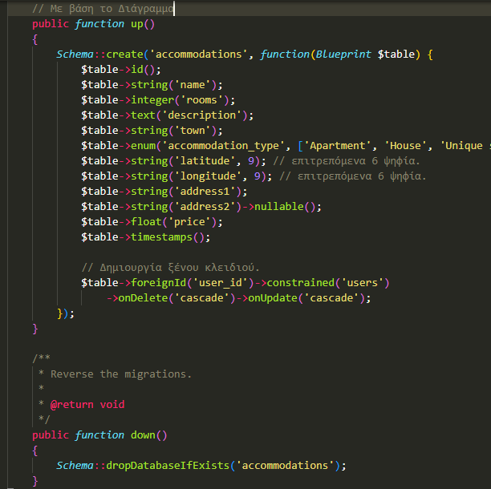

Τελική φωτογραφία πίνακα users:
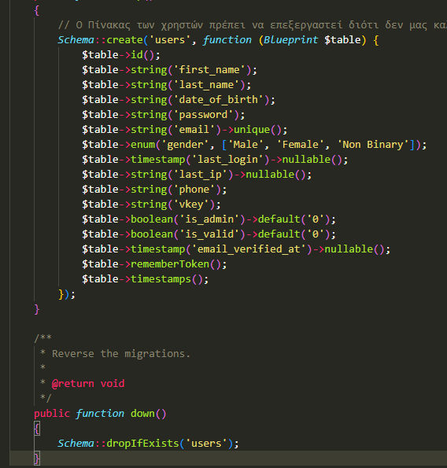

Τελική φωτογραφία πίνακα φωτογραφία πίνακα rates:

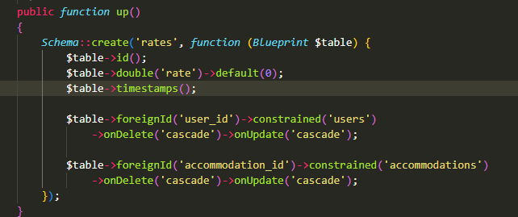

Τελική φωτογραφία πίνακα Comments:

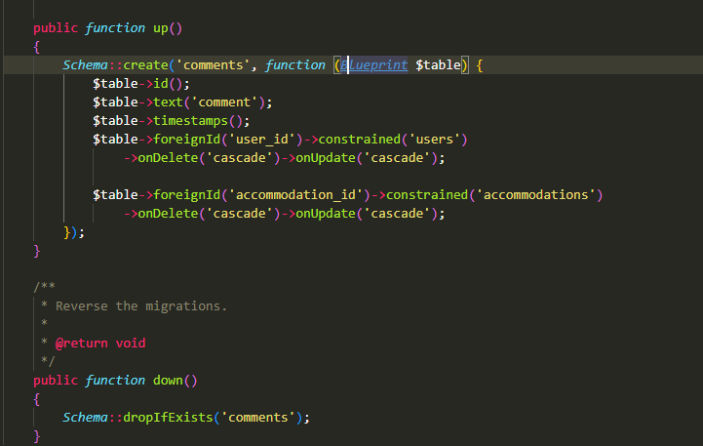

Τελική φωτογραφία πίνακα password_resets:

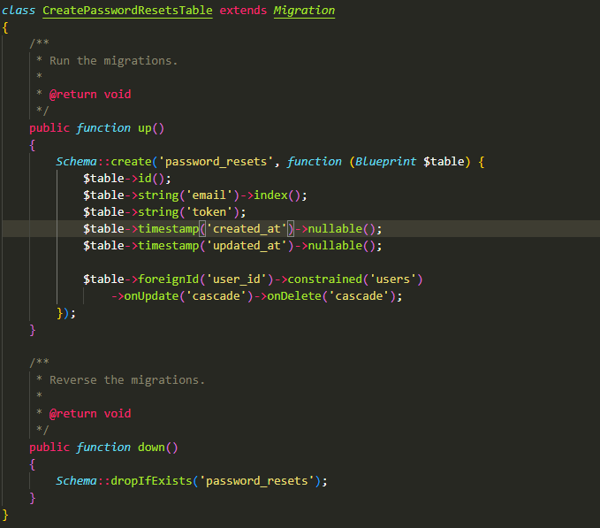

Τελική φωτογραφία πίνακα features:
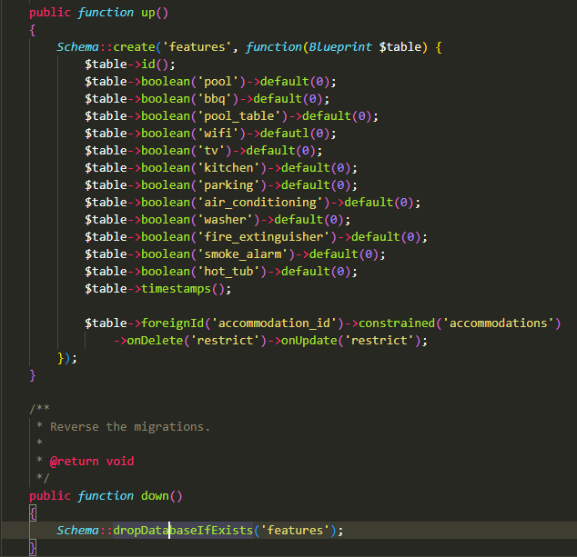

Τελική φωτογραφία πίνακα pictures:

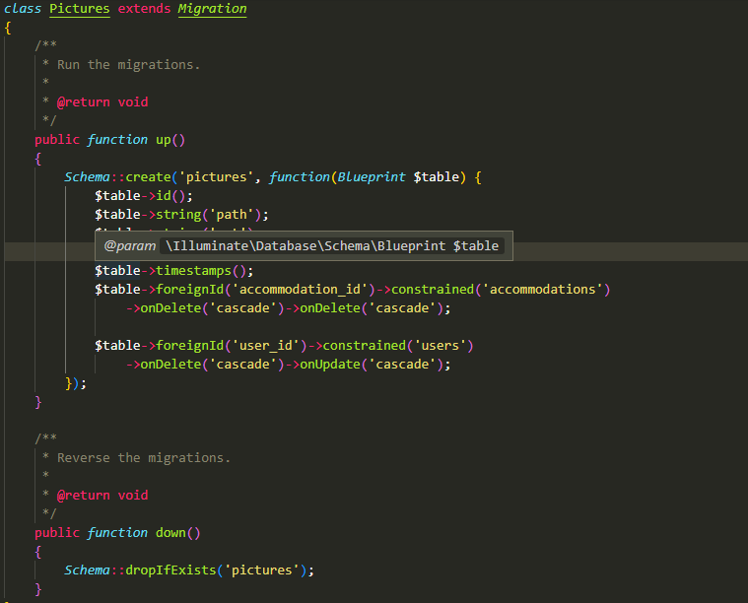

Τελική φωτογραφία πίνακα personal_access_tokens:

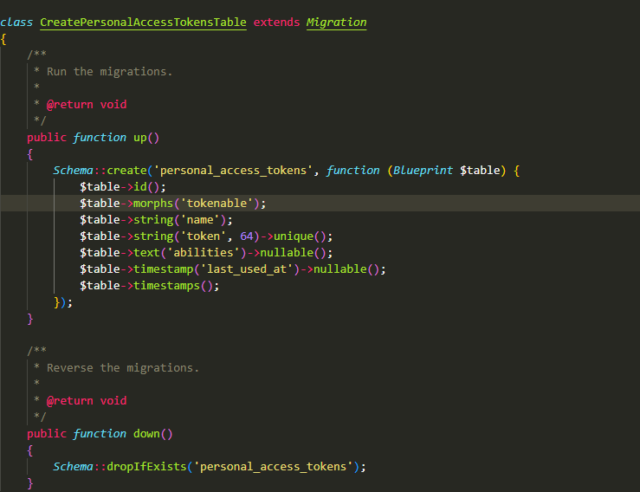

Έπειτα το μόνο το οποίο μένει είναι να εκτελέσουμε την παρακάτω εντολή για να υλοποιηθεί η βάση δεδομένων.

Προσθήκη ψευδών δεδομένων

Η δημιουργία ψευδών δεδομένων μπορεί να γίνει με την χρήση του πακέτου Faker. To Faker είναι μία PHP βιβλιοθήκη που προσθέτει ψευδή δεδομένα στην βάση δεδομένων. Για να εγκατασταθεί θα πρέπει να έχουμε την PHP έκδοση μεγαλύτερη του 5.3.3 .

Δημιουργία ψευδών δεδομένων

Το PHP Faker είναι αυτόματα εγκατεστημένη από την εγκατάσταση της Laravel, οπότε δεν χρειαζόμαστε να κάνουμε κάτι όσο αφορά την εγκατάσταση της.

Η δημιουργία των ψευδών δεδομένων γίνεται στον φάκελο database/factories και εκτελείται στο database/seeders/DatabaseSeeder.php. Για να δημιουργήσουμε το αρχείο πρέπει να εκτελέσουμε τις παρακάτω εντολές.

Για τα καταλύματα:

Για τις αξιολογήσεις:

Για τα χαρακτηριστικά του ξενοδοχείου:

Για τις φωτογραφίες:

Για τα σχόλια:

Για τις ανακτήσεις κωδικών και τα προσωπικά κλειδιά δεν είναι αναγκαίο να φτιάξουμε ψευδή δεδομένα. Επίσης, για τους χρήστες υπάρχει ήδη έτοιμο.

Τελικός κώδικας ψευδών δεδομένων:

Για τα καταλύματα:

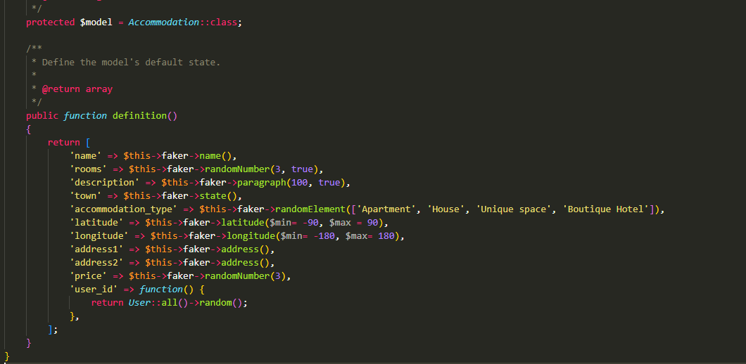

Για τα χαρακτηριστικά των καταλυμάτων:

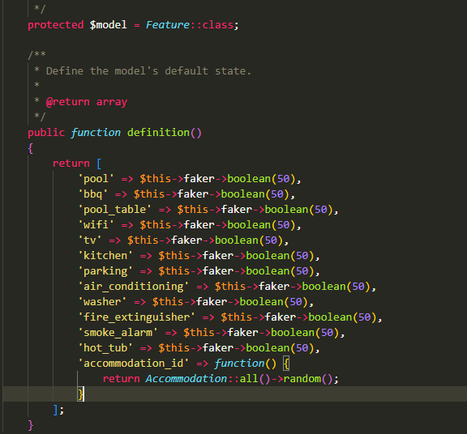

Για τα σχόλια:

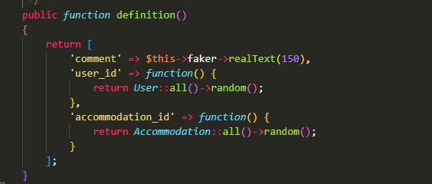

Για τις φωτογραφίες:

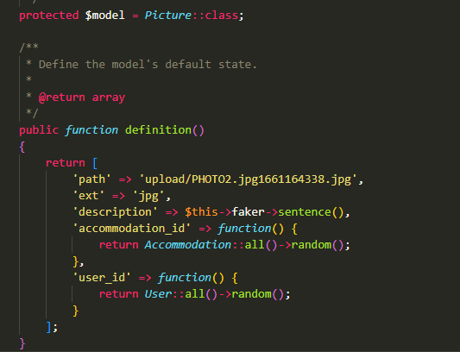

Για τους χρήστες:

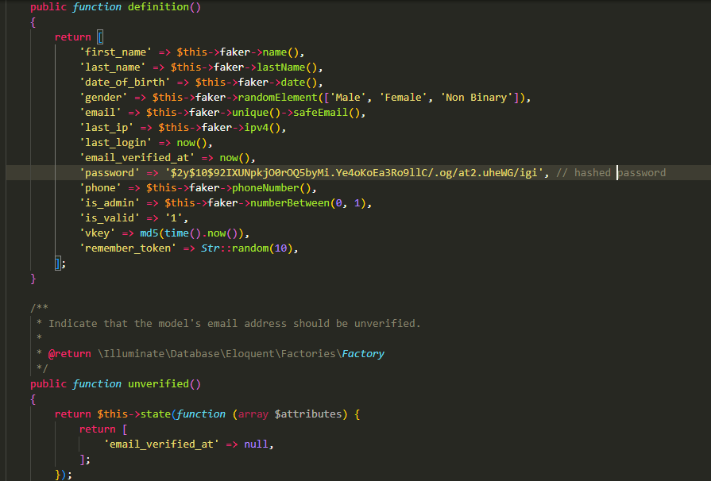

Για τις αξιολογήσεις:

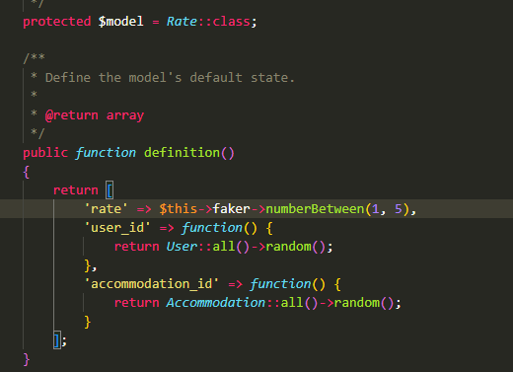

Column | Description
Name | Δημιουργεί ένα τυχαίο ψεύτικο όνομα
RandomNumber | Δημιουργεί τυχαία έναν αριθμό
State | Δημιουργεί μια τυχαία περιοχή
randomElement | Επιστρέφει ένα τυχαίο στοιχείο
numberBetween | Επιστρέφει έναν τυχαίο αριθμό ανάμεσα στα όρια
Date | Τυχαία επιλογή ημερομηνίας
Boolean | Τυχαία επιλογή Boolean
imageUrl | Δημιουργία τυχαίας φωτογραφίας
fileExtension | Τύπος φωτογραφίας (jpg, png, etc)
Senctence | Δημιουργεί μια τυχαία πρόταση
lastName | Δημιουργεί ένα ψεύτικο επίθετο
safeEmail | Δημιουργία ψεύτικου email
Ipv4 | Δημιουργία τυχαίας ip
phoneNumer | Δημιουργία τηλεφωνικού αριθμού
NumberBetween | Επιλέγει τυχαία έναν αριθμό από τα όρια που έχουμε δώσει.

Αφού τελειώσουμε με το κομμάτι του κώδικα αυτό που έμεινε είναι να επεξεργαστούμε το αρχείο DatabaseSeeders.php και να τρέξουμε την αντίστοιχη εντολή.

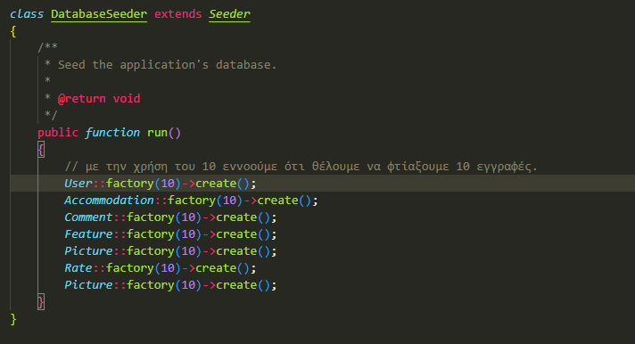

Είναι σημαντικό να προσέξουμε με ποια σειρά θα εκτελεστούν γιατί υπάρχει πιθανότητα να εμφανιστεί κάποιο σφάλμα. Για παράδειγμα αν εκτελεστεί πρώτα το Accommodation factory δεν θα μπορέσει να δημιουργηθεί ξένο κλειδί στο user_id πεδίο.

Με την επιτυχής εκτέλεση της παραπάνω εντολής μπορούμε να πάμε στο MySQL και να δούμε τα δεδομένα που δημιουργήθηκαν, πρέπει να προσέξουμε ότι στους πίνακες features, pictures πρέπει κάθε accommodation να έχει 1 record, διότι η εφαρμογή μετά δεν θα εμφανίζει τα καταλύματα. Μία επιτρεπτή λύση είναι να αλλάξουμε το accommodation_id σε φωτογραφίες και χαρακτηριστικά όπου έχουν τουλάχιστον 2 records.

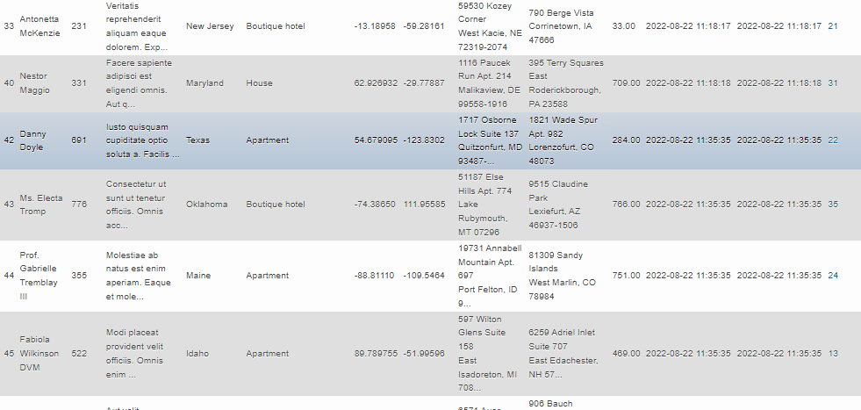

Πίνακας καταλυμάτων μετά από τα ψευδή δεδομένα.

Laravel Αυθεντικοποίηση

Validator

Η Laravel για να ελέγξει τα δεδομένα των HTTP κλήσεων σε επίπεδο Back-end χρησιμοποιεί το πακέτο Validator. Η χρήση του πακέτου αυτού είναι σημαντική γιατί ελέγχεται η ακεραιότητα των δεδομένων καθώς και το αποτρέπεται το SQL Injection. Επιπρόσθετα, μπορούμε να χρησιμοποιήσουμε το πακέτο αυτό για να δημιουργήσουμε χειροκίνητα κανόνες ή να χρησιμοποιήσουμε τους ήδη προ υπάρχον από την Laravel. Παρακάτω φαίνεται ο πίνακας με τους κανόνες που χρησιμοποιήσαμε.

Required | Με την χρήση αυτού του κανόνα ελέγχεται αν το πεδίο δεν είναι κενό.
Integer | Με την χρήση του κανόνα αυτού ελέγχεται αν το πεδίο έχει μία ακέραια τιμή.
Max | Με την χρήση αυτού του κανόνα ελέγχεται αν το πεδίο περιέχει μικρότερο ή ίσο αριθμό γραμμάτων (αν είναι string). Από την άλλη αν το πεδίο είναι αριθμός ελέγχεται ώστε να μην ξεπερνά τον μέγιστο αριθμό που έχουμε ορίσει.
Min | Με την χρήση του κανόνα min ελέγχεται αν το πεδίο περιέχει παραπάνω χαρακτήρες από το ελάχιστο. Αν είναι string γίνεται έλεγχος των συνολικών γραμμάτων, ενώ αν είναι αριθμός ελέγχει αν είναι μεγαλύτερος από αυτόν που έχουμε εμείς ορίσει.
In | Η χρήση αυτού του κανόνα γίνεται σε ENUMS ή σε μεταβλητές οι οποίες έχουν προεπιλογή.
Numeric | Ελέγχει αν το πεδίο περιέχει αριθμό
File | Γίνεται έλεγχος αν το πεδίο περιέχει κάποιο αρχείο.
Mimes | Ελέγχει το extension του αρχείου. Για παράδειγμα αν θέλουμε να αποθηκεύσουμε φωτογραφίες τότε οι επιτρεπτοί τύποι είναι jpg, png, jpeg.
Email | Ελέγχει αν το string του πεδίου είναι email.
Between | Χρησιμοποιείται για να ελέγξει αν το πεδίο έχει τον κατάλληλο αριθμό γραμμάτων ( αν είναι string). Ενώ αν είναι αριθμός αν περιέχεται ανάμεσα στο ελάχιστο και στο μέγιστο.
Date | Ελέγχει το πεδίο αν είναι ημερομηνία.

Στο κεφάλαιο των μηχανισμών θα δούμε αναλυτικότερα πως υλοποιούνται και χρησιμοποιούνται στους Controllers.

Laravel Sanctum

Το Sanctum είναι ένα πακέτο της Laravel που χρησιμοποιείται για την αυθεντικοποίηση του χρήστη σε mobile και SPA (Single Page Application) εφαρμογές. Η αυθεντικοποίηση του χρήστη γίνεται με ατομικά κλειδιά τα οποία αποθηκεύονται στο πίνακα `personal_tokens`.

Για να το χρησιμοποιήσουμε πρέπει να το κατεβάσουμε με το composer.

Στην συνέχεια πρέπει να αλλάξουμε το config αρχείο για να πραγματοποιηθούν αυτόματα τα migrations.

Έπειτα από το βήμα αυτό εκτελούμε τα migrations:

Τελευταίο βήμα για την χρήση του sanctum είναι να ρυθμίσουμε πόσες επιτρεπτές κλήσεις μπορούν να γίνουν ανά λεπτό. Αυτό γίνεται στο αρχείο Kernel.php προσθέτοντας το παρακάτω στο κομμάτι του api.
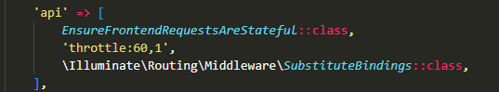

Laravel Mix

Η χρήση του αναφερόμενου πακέτου είναι πολύ σημαντική διότι κατεβάζει το κατάλληλο webpack. Με την χρήση αυτού του πακέτου γίνεται αυτόματο compile της javascript και της sass. Επίσης, επειδή χρησιμοποιούμε Vue στο front-end κομμάτι το Laravel Mix μας βοηθάει στο να κατεβάζει αυτόματα τα κατάλληλα πρόσθετα της Babel ώστε να λειτουργήσει το Vue.

Για να γίνει εγκατάσταση του Laravel Mix πρέπει να χρησιμοποιήσουμε το npm.

Αφού ολοκληρωθεί η εγκατάσταση του npm μπορούμε να πληκτρολογήσουμε τις εξής εντολές:

Για developer επίπεδο:

Ή για production επίπεδο:

Τέλος αν θέλουμε να βλέπουμε αυτόματα τις αλλαγές στα αρχεία θα πρέπει να τρέξουμε την εντολή:

Vue

Vue Εισαγωγή

Το Vue είναι ένα lightweight Front-end framework της Javascript το οποίο χρησιμοποιείται για την δημιουργία SPA (Single Page Application). Βασίζεται στο μοντέλο MVVM (Model- View- Viewmodel) και μπορεί χρησιμοποιεί πολλά συστατικά. Η ίδρυση της έγινε τον Φεβρουάριο του 2014 από τον Evan You και η άδεια της είναι η MIT.

Η εγκατάσταση της Vue γίνεται με την χρήση του πακέτου Laravel/ui. Για να εγκατασταθεί η Vue αρκεί ο χρήστης να ακολουθήσει τα παρακάτω βήματα:

Έπειτα πρέπει να εκτελέσει την παρακάτω εντολή για την δημιουργία της Vue:

Tέλος αρκεί να τρέξετε το `npm install && npm run dev` για να ληφθούν τα κατάλληλα πακέτα από το npm καθώς και να εκτελεστεί η Laravel.

BootstrapVue

Η BootsrapVue είναι ένα πακέτο της Bootstrap το οποίο ενσωματώνει τα χαρακτηριστικά της Bootstrap και επιτρέπει την χρήση της Javascript σε κάποια συστατικά της. Για να γίνει η λήψη της αρκεί να πληκτρολογήσουμε και να εκτελέσουμε την παρακάτω εφαρμογή.

Αφού εγκατασταθεί επιτυχώς πρέπει να προστεθεί στο αρχείο app.js

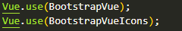

Vue Leaflet

Το πακέτο Vue Leaflet είναι ένα επιπρόσθετο πακέτο που επιτρέπει την σωστή λειτουργική χρήση των χαρτών Leaflet. Η εγκατάσταση της μπορεί να γίνει μέσω npm ή με CDN. Εμείς θα χρησιμοποιήσουμε τον τρόπο εγκατάστασης npm.

Το πακέτο δεν θα το προσθέσουμε στο αρχείο app.js αλλά στο Vue αρχείο όπου θα το χρησιμοποιήσουμε. Αναλυτικότερα θα το δούμε στις παρακάτω ενότητες.

Vuex
Το Vuex είναι μια βιβλιοθήκη που επιτρέπει να αποθηκεύει καταστάσεις στο Frontend. (πχ Όταν ο χρήστης συνδεθεί). Εμείς θα το χρησιμοποιήσουμε στο authentication του χρήστη για κάποιες σελίδες όπου ο χρήστης δεν πρέπει να έχει πρόσβαση αν δεν έχει συνδεθεί. Η εγκατάσταση του γίνεται με παρόμοιο τρόπο με την χρήση του npm.

Όμοια λειτουργούμε και σε αυτήν την περίπτωση

Vuelidate

Το Vuelidate είναι ένα χρήσιμο πακέτο που χρησιμοποιείται για το Validation σε φόρμες. Για παράδειγμα αν ένας χρήστης στο πεδίο ηλικία έχει συμπληρώσει κάποιο γράμμα τότε το Vuelidate δεν του επιτρέπει να προχωρήσει.

Axios

Το Axios είναι το πιο σημαντικό πακέτο στο κομμάτι του Front-end. Εξαιτίας αυτού μπορούμε να καλούμαι και να παραλαμβάνουμε από το Back-end δεδομένα της εφαρμογής. Για παράδειγμα: Τα δεδομένα ενός καταλύματος. Επίσης αξίζει να πούμε ότι το axios είναι κατεβασμένο και δεν χρειάζεται κάποια επιπλέον λήψη.

Sass

Το Sass είναι μια γλώσσα σχεδιασμού όμοια με την CSS. Αυτό που κάνει είναι να διατηρεί τον κώδικα σε μια πιο καθαρή μορφή και συνήθως είναι προτιμότερο να χρησιμοποιείται σε μεγάλα project.

Λειτουργίες Ιστοσελίδας

Λειτουργίες Χρήστη

Εγγραφή

Για την εγγραφή ο χρήστης πρέπει να δώσει προσωπικά στοιχεία που φαίνονται στο παρακάτω πινακάκι.

First_name | Το όνομα του χρήστη.
Last_name | Το επίθετο του χρήστη.
Date_of_birth | Η ημερομηνία γέννησης του χρήστη.
Password | Κωδικός του χρήστη.
ConfirmPassword | Επιβεβαίωση κωδικού.
Phone | Τηλέφωνο χρήστη.
Gender | Το γένος του χρήστη.
Email | Το email του χρήστη.
Accept | Ο χρήστης πρέπει να κάνει accept.

Σχεδιάγραμμα λειτουργίας:
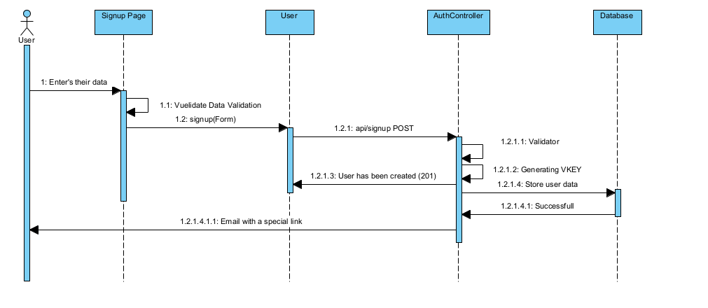

Ο χρήστης πρέπει να εισάγει τα δεδομένα του πίνακα στην φόρμα εγγραφής. Αφού, το κάνει γίνεται ο έλεγχος δεδομένων στο Front-end και αφού τα δεδομένα είναι σωστά τότε εκτελείται η συνάρτηση signup με παράμετρο τα δεδομένα της φόρμας. Στην συνέχεια το axios καλεί ένα POST αίτημα με route api/signup. O Controller κάνει τον έλεγχο στα δεδομένα, κατόπιν επιτυχημένου ελέγχου δημιουργείται ένα ξεχωριστό κλειδί για τον χρήστη το οποίο θα σταλθεί στο email του αφότου ο Controller αποθηκεύσει τα στοιχεία του στην βάση δεδομένων.

Εικόνες από την δημιουργία του παραπάνω μηχανισμού:

Δημιουργία Controller και κώδικα:

Εμφάνιση ιστοσελίδας:
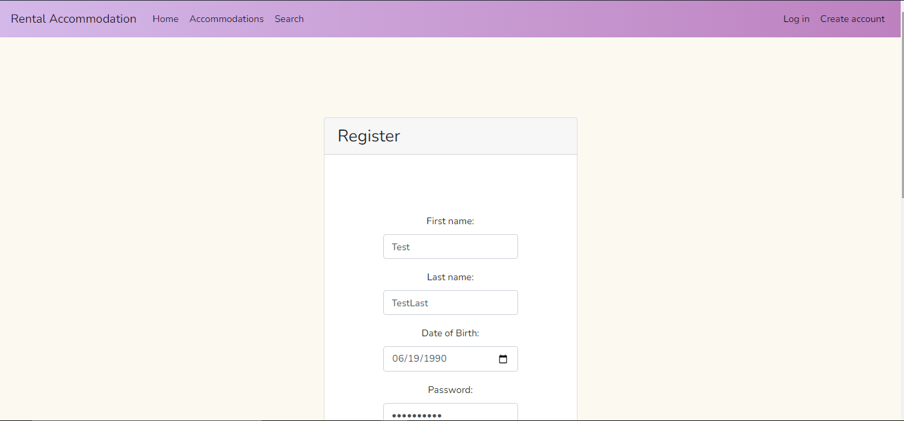

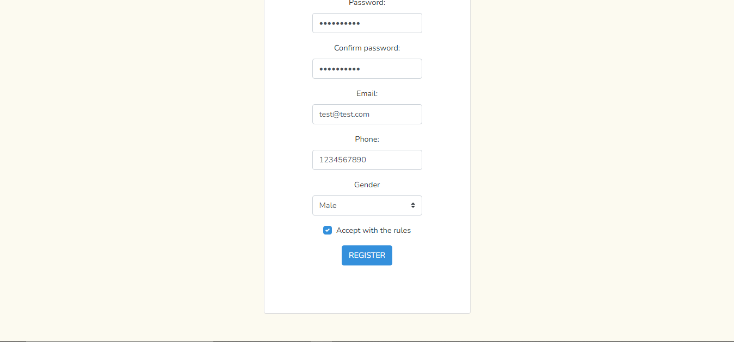
Ο χρήστης κάνει εγγραφή και πληκτρολογεί τα στοιχεία του

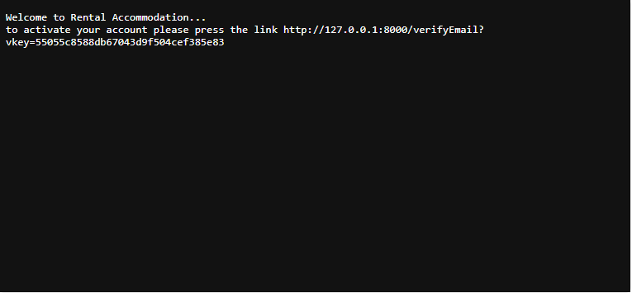
Email επιβεβαίωσης

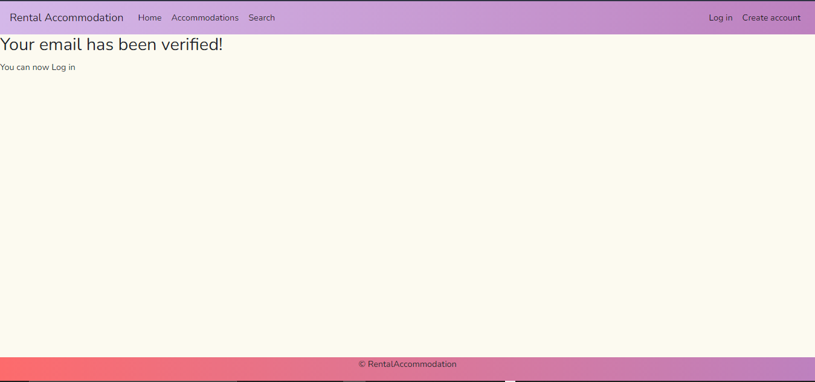
Άνοιγμα σελίδας email

Σύνδεση

Για την σύνδεση του χρήστη πρώτα πρέπει να έχει κάνει εγγραφή και να επιβεβαιώσει τον λογαριασμό του. Στην συνέχεια για να συνδεθεί πρέπει να εισάγει τα δεδομένα από το παρακάτω πίνακα.

Email | Το email που έχει δώσει ο χρήστης.
Password | Ο κωδικός του χρήστη.

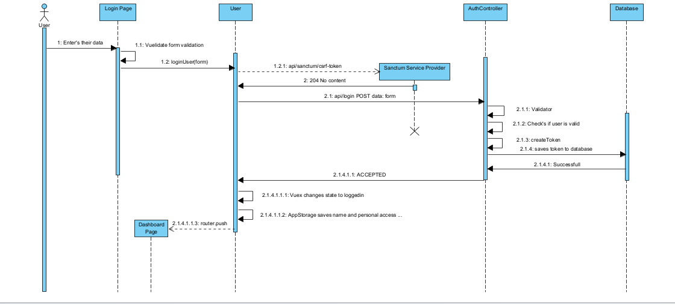

Ο χρήστης για να συνδεθεί χρειάζεται να συμπληρώσει τα δεδομένα του πίνακα στην κατάλληλη φόρμα μετά από την έγκριση των δεδομένων καλείται η συνάρτηση loginUser(form) όπου εκτελείται το axios GET αίτημα για να ελεγχθεί η αυθεντικοποίηση του CSRF token και στην συνέχεια αν επιστρέψει 204 εκτελείται το axios POST αίτημα. Μετά, γίνεται ο έλεγχος των δεδομένων και ελέγχεται αν ο χρήστης έχει επιβεβαιώσει τον λογαριασμό του. Ακολούθως, δημιουργείται ένα token που θα το χρησιμοποιεί ο χρήστης και αποθηκεύεται στην βάση δεδομένων. Αφού, ολοκληρωθεί η διαδικασία το Vuex αλλάζει την κατάσταση του χρήστη σε συνδεδεμένο καθώς, προσθέτετε στον αποθηκευτικό χώρο του browser το token, το όνομα του, το επίθετο του και το id. Μετά την ολοκλήρωση των παραπάνω μηχανισμών, ο χρήστης αναδρομολογείται στο dashboard.

Τελική εμφάνιση:
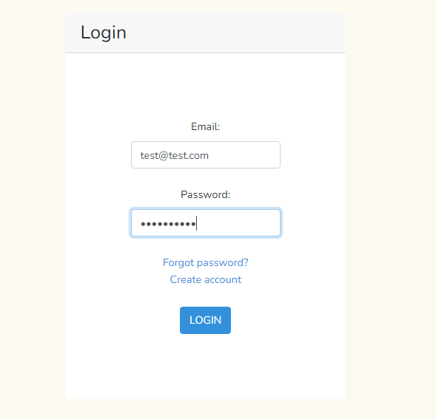
Σελίδα σύνδεσης χρήστη

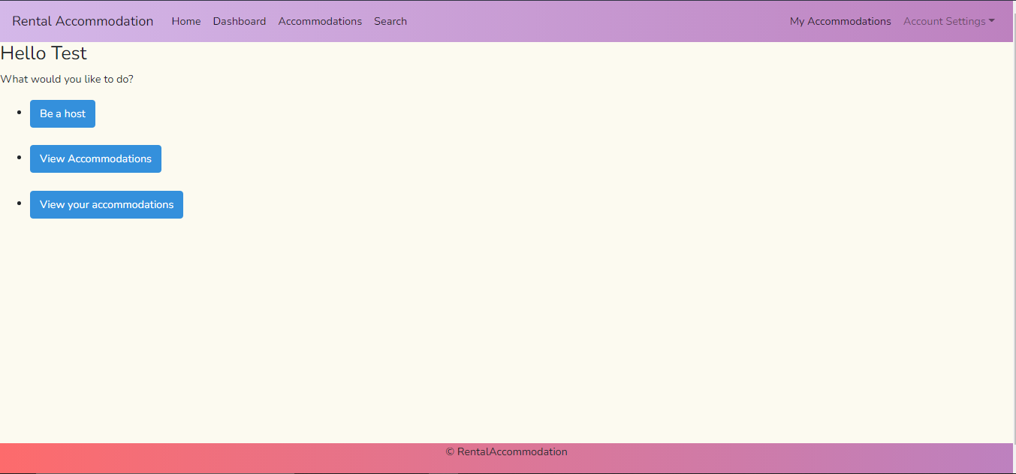
Επιτυχής σύνδεση χρήστη
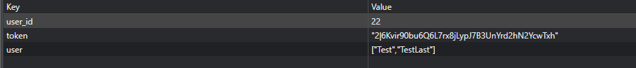
Στο χώρο του Local Storage φαίνονται τα στοιχεία


Στο Vuex το state isLoggedIn αλλάζει και γίνεται true

Εμφάνιση στοιχείων

Η εμφάνιση στοιχείων γίνεται στις ρυθμίσεις.

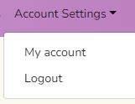

Για την υλοποίηση χρειάζεται ο χρήστης να είναι συνδεδεμένος. Αναλυτικότερα παρακολουθείστε το παρακάτω σχήμα.

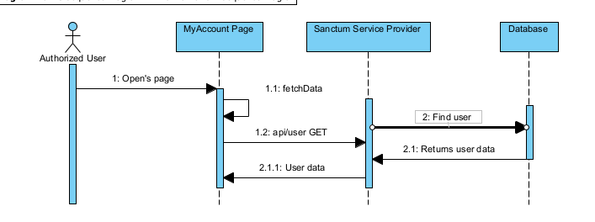

Ο συνδεδεμένος χρήστης αφού πατήσει να ανοίξει η σελίδα του λογαριασμού του καλείτε η συνάρτηση fetchData() όπου αυτή αντίστοιχα καλεί το GET αίτημα από το axios και έπειτα γίνεται το Sanctum εκτελεί τα κατάλληλα SQL queries για να βρεθεί ο χρήστης και να του επιστραφούν τα δεδομένα στην οθόνη του.

Τελικό αποτέλεσμα:

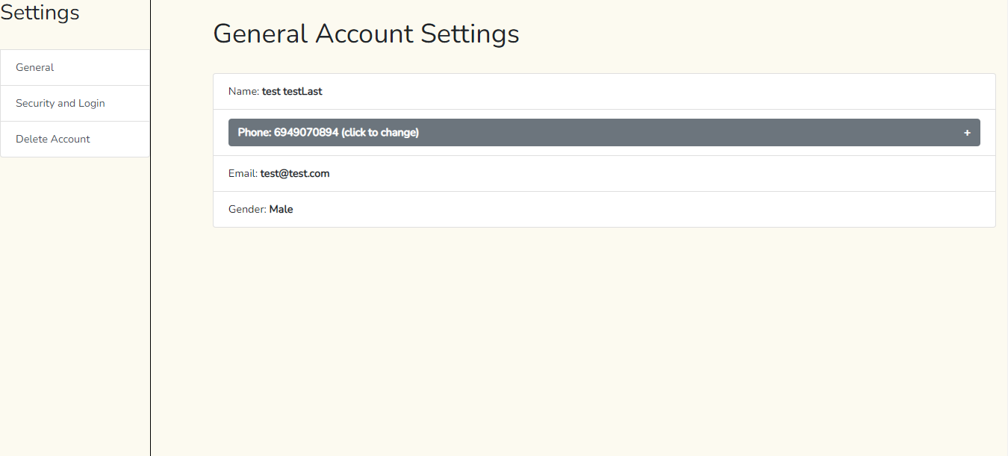

Η αλλαγή κωδικού θα συζητηθεί αναλυτικά σε παρακάτω κεφάλαιο.

Αποσύνδεση

Η αποσύνδεση γίνεται στο κουμπί των ρυθμίσεων λογαριασμού.

Η αποσύνδεση του χρήστη εμφανίζεται αναλυτικότερα στο παρακάτω διάγραμμα.

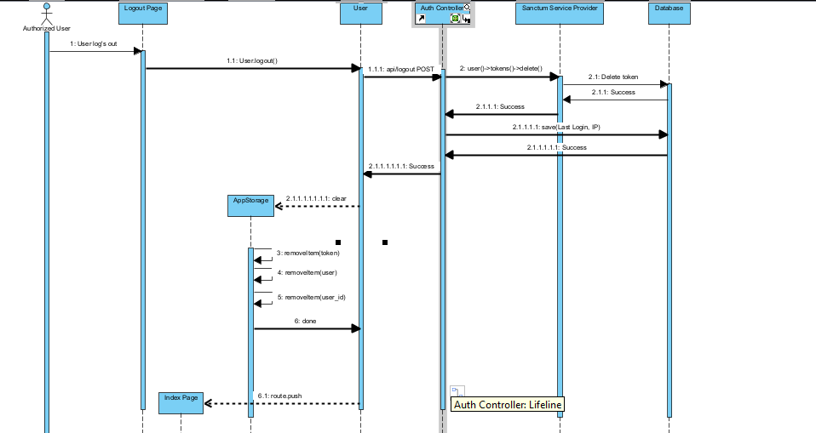

Ο αυθεντικοποιημένος χρήστης επιλέγει να κάνει αποσύνδεση αφού επιλεχθεί η κλάση User καλεί το POST αίτημα με την χρήση του axios. Έπειτα το Auth Controller χρησιμοποιεί το Sanctum για να διαγραφθεί το token που είχε ο χρήστης, αν επιτευχθεί αυτό τότε αποθηκεύει στην βάση δεδομένων την IP, και την ώρα. Όταν τελειώσει η αποθήκευση ο συνάρτηση User.logout καλεί την συνάρτηση AppStorage.clear() για να διαγράψει τα δεδομένα που υπάρχουν στον αποθηκευτικό χώρο στο browser. Επιπλέον η κατάσταση στο Vuex αλλάζει από συνδεδεμένος σε μη. Στην συνέχεια με την επίτευξη της διαγραφής η συνάρτηση τελειώνει προωθώντας τον χρήστη στην αρχική σελίδα.

Αλλαγή τηλεφώνου

Ο χρήστης για να αλλάξει το κινητό του πρέπει να είναι συνδεδεμένος στον λογαριασμό του.
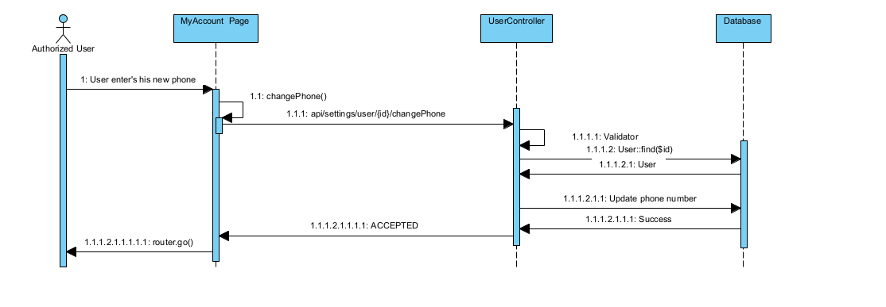

Ο χρήστης πατάει πάνω στην αλλαγή αριθμού και στην συνέχεια ανοίγει ένα νέο πεδίο που του ζητάει τον νέο αριθμό. Αφού ο χρήστης εισάγει τον νέο αριθμό γίνεται ο έλεγχος από το Vuelidate αν είναι σωστός ο αριθμός. Έπειτα καλείται η συνάρτηση αλλαγής αριθμού η οποία καλεί το axios POST αίτημα για την αλλαγή του κινητού. Τα δεδομένα επικοινωνούν με τον User Controller και μετά από τον επιτυχεί έλεγχο των δεδομένων στο Back-end ο Controller ψάχνει τον χρήστη στην βάση δεδομένων, όταν τον βρει αλλάζει τον αριθμό του τηλεφώνου και επιστρέφει την κατάλληλη απάντηση στο Front-End. Τέλος, αφού ληφθεί η απάντηση στο Front-end ανανεώνει την σελίδα με τα νέα δεδομένα.

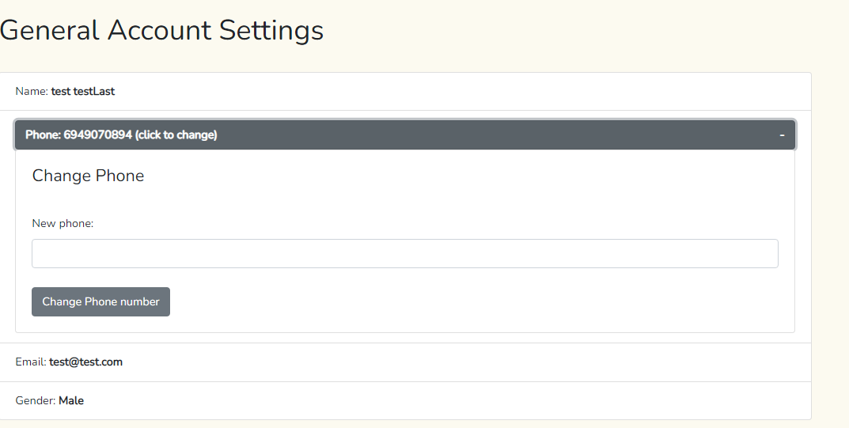

Διαγραφή Χρήστη

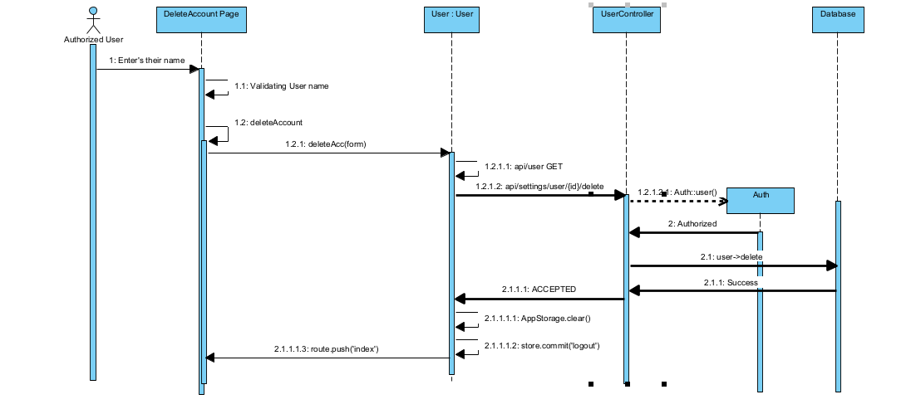

Η διαγραφή χρήστη γίνεται μέσω της αντίστοιχης σελίδας για την διαγραφή. Ο χρήστης πρέπει να εισάγει το όνομα του και αφού γίνει ο έλεγχος του ονόματος τότε καλείται η συνάρτηση deleteAccount η οποία καλεί την deleteAcc. Η deleteAcc καλεί πρώτα ενα αίτημα get με path api/user και αφού λάβει την επιτυχή απάντηση ελέγχου εκτελείται το POST αίτημα για την διαγραφή του χρήστη. Ο Controller που χρησιμοποιούμαι είναι ο UserController. Όταν ενεργοποιείται ο controller ελέγχεται στο Back-end αν ο χρήστης είναι ο σωστός και στην συνέχεια γίνεται η διαγραφή του από την βάση δεδομένων. Έπειτα από την επιτυχή διαγραφή, είναι σημαντικό να αναφέρουμε ότι στο Front-end γίνεται η αντίστοιχη διαγραφή του χρήστη. Δηλαδή, διαγράφονται τα δεδομένα στο localStorage καθώς αλλάζει η κατάσταση του χρήστη στο Vuex σε μη συνδεδεμένο. Τέλος, ο χρήστης αναδρομολογείται αυτόματα στην αρχική σελίδα.

Τελική σελίδα:

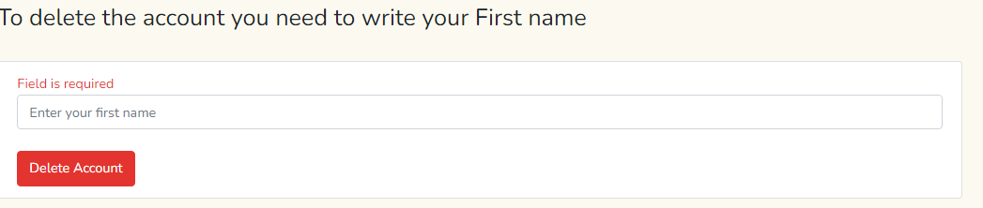

Λειτουργίες Καταλυμάτων

Δημιουργία Καταλύματος

Για την δημιουργία του καταλύματος ο χρήστης πρέπει να εισάγει τα δεδομένα από το παραπάνω πινακάκι. Στην συνέχεια, ελέγχονται από το Vuelidate και καλείται η συνάρτηση createAccommodation η οποία με την σειρά της καλεί την ίδια συνάρτηση από την κλάση Accommodation. Όταν κληθεί, πραγματοποιείται το POST αίτημα και μεταφέρονται τα δεδομένα στον Accommodation Controller. Εκεί πραγματοποιείται ο έλεγχος δεδομένων και στην συνέχεια γίνονται οι αποθηκεύσεις στην βάση δεδομένων. Έπειτα, επιστρέφει μήνυμα επιτυχής εισαγωγής των δεδομένων και ο χρήστης μεταφέρεται αυτόματα στην MyAccommodationsPage όπου βλέπει το κατάλυμα του.

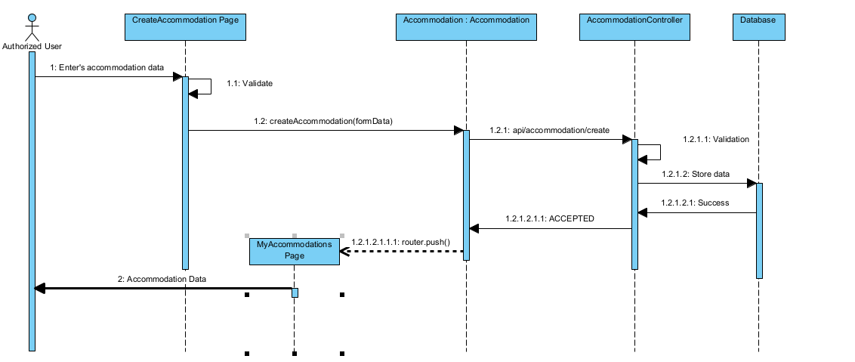

Τελική σελίδα:

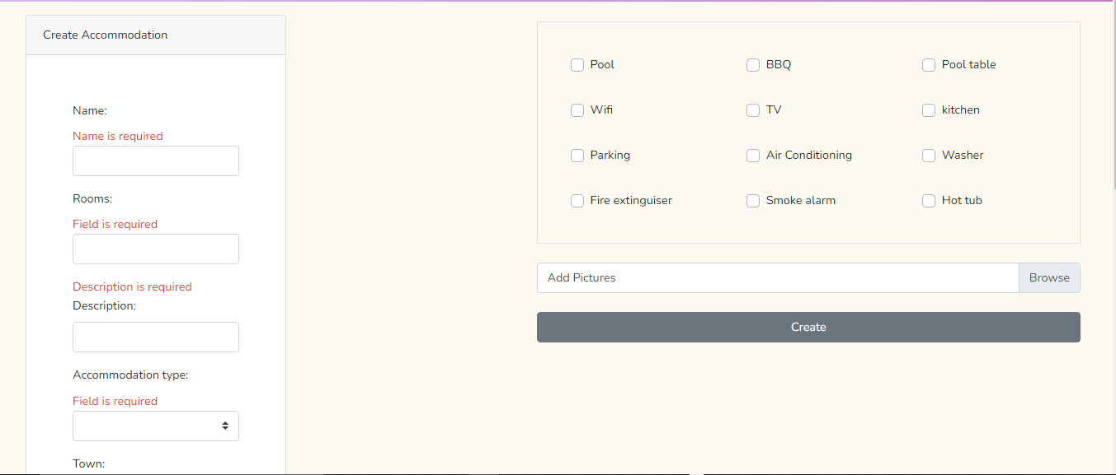

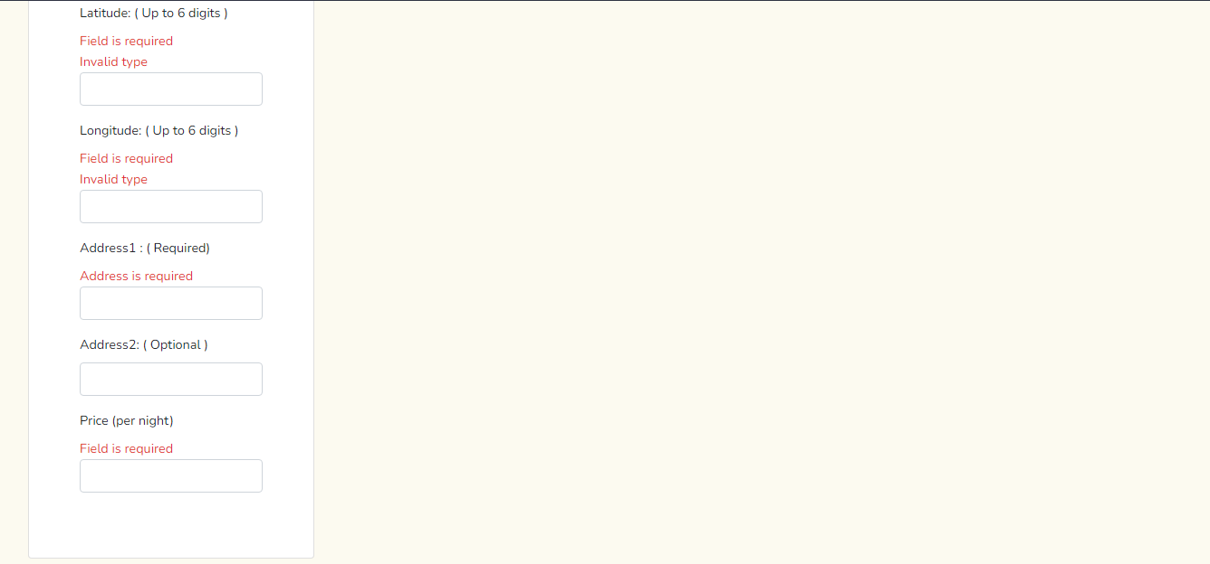

Διαγραφή Καταλύματος

Η διαγραφή του καταλύματος γίνεται από τον ίδιο τον χρήστη που έχει δημιουργήσει το κατάλυμα ή από τον αντίστοιχο admin. Η διαγραφή μπορεί να γίνει μόνο στην σελίδα που εμφανίζεται το κατάλυμα.

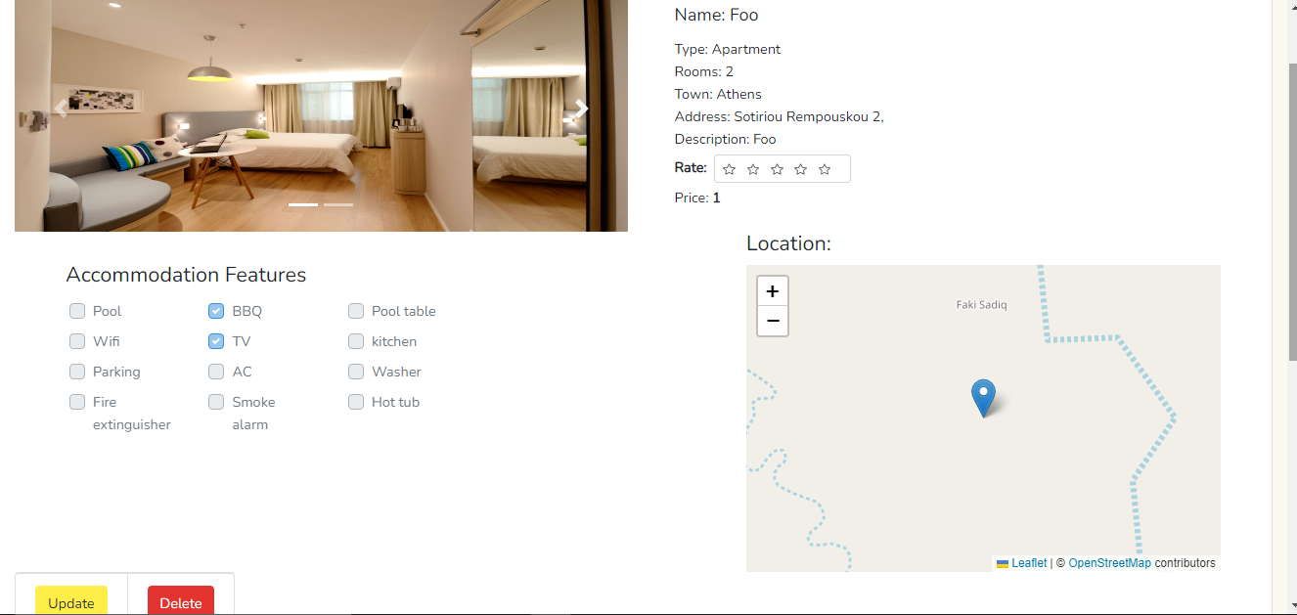

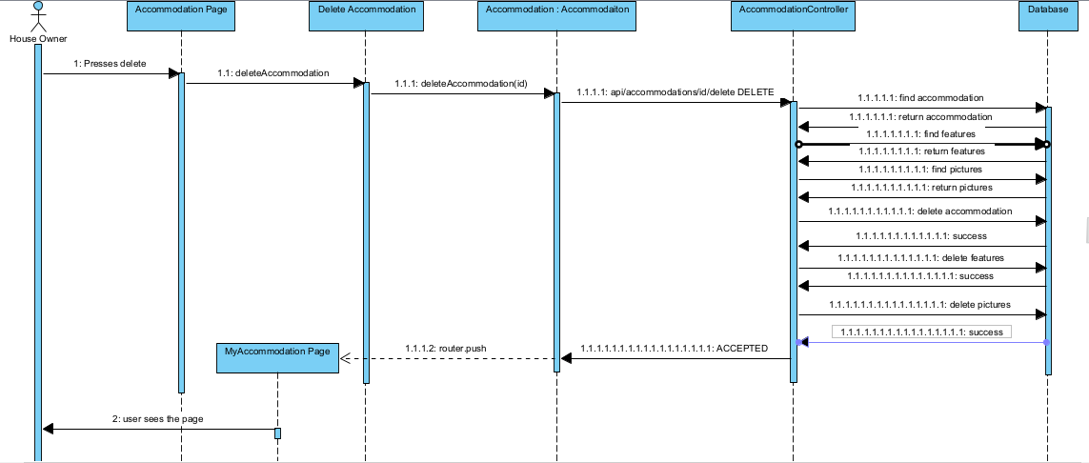

Ο χρήστης επιλέγει την διαγραφή του καταλύματος και με αυτόν τον τρόπο πυροδοτείτε ο μηχανισμός της διαγραφής. Η συνάρτηση deleteAccommodation καλεί την deleteAccommodation από την κλάση Accommodation και στην συνέχεια με το DELETE αίτημα από το axios τα δεδομένα περνάνε στον controller. Εκεί ο Controller βρίσκει το κατάλυμα, τις φωτογραφιες, καθώς και τα χαρακτηριστικά από την βάση δεδομένων. Στην συνέχεια, τα διαγράφει και εμφανίζει το κατάλληλο μήνυμα επιτυχίας στο Front-end. Το axios ενημερώνεται και προωθεί τον χρήστη στην MyAccommodationPage.

Ανανέωση Καταλύματος

Η ανανέωση καταλύματος γίνεται στην ίδια σελίδα με την διαγραφή.

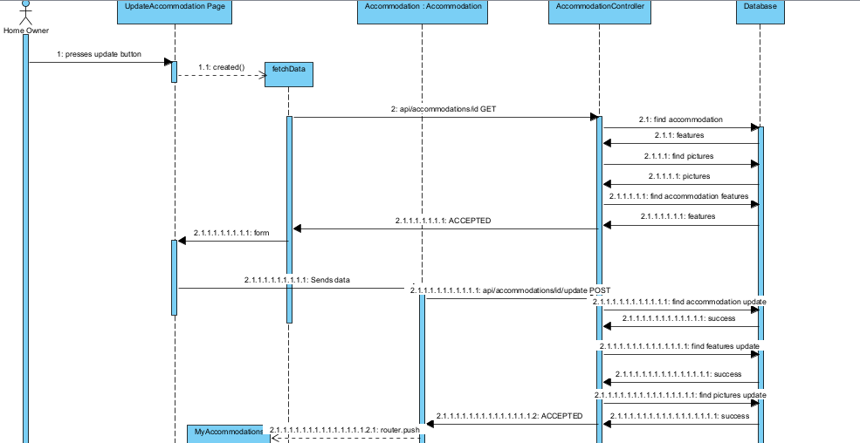

Τελική Σελίδα:

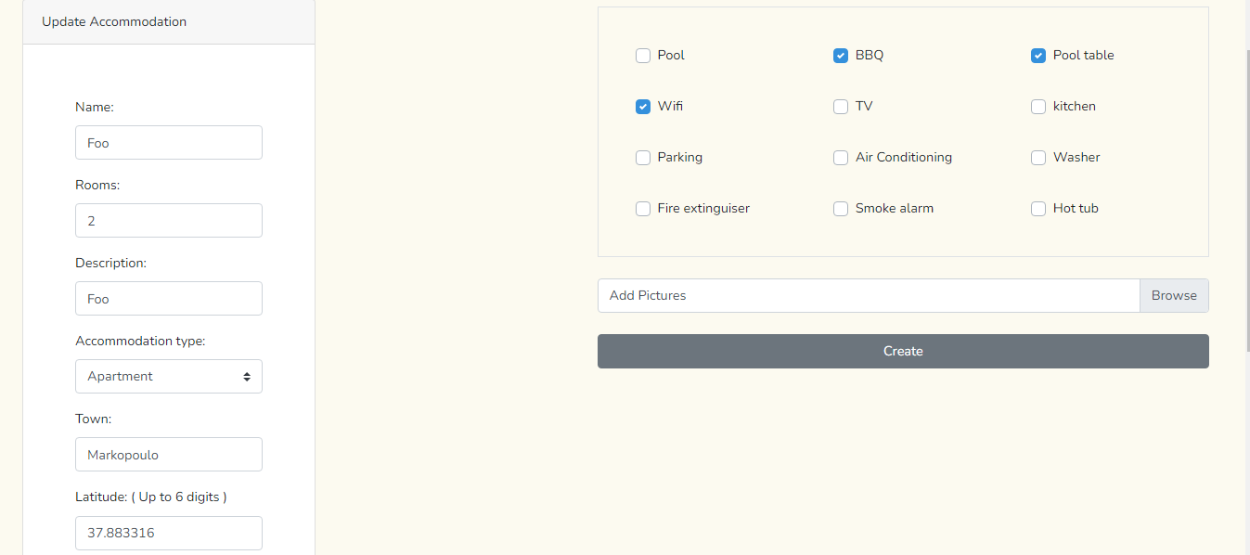

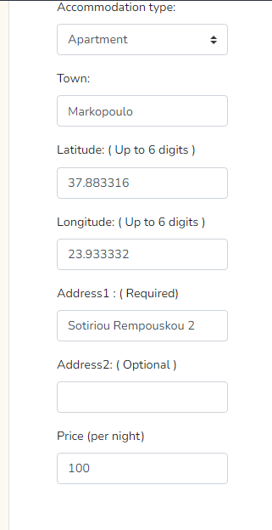
Παρατηρούμε ότι η σελίδα είναι η ίδια σε style με την δημιουργία του καταλύματος, το μόνο το οποίο αλλάζει είναι ότι τα δεδομένα αυτό συμπληρώνονται μόνα τους και αυτό διότι γίνονται αυτόματα fetch.

Στον μηχανισμό του Update υπήρξε πρόβλημα με το Laravel και το multipart/form-data με αποτέλεσμα να μην μπορεί να εκτελεστεί το PUT αίτημα. Ως πιθανές λύσεις μπορούν να θεωρηθούν οι εξής:
Α) Δημιουργία FormData όπου εκεί θα βρίσκονται οι φωτογραφίες, τα δεδομένα του καταλύματος μαζί με την μέθοδο αιτήματος ( στην συγκεκριμένη περίπτωση PUT). Ενώ εξωτερικά θα χρησιμοποιηθεί η POST.

Β) Εγκατάσταση του πακέτου Illuminatech/multipart-middleware ή pecll/apfd.

Όπως μπορεί να φανεί από τον κώδικα η μεθοδολογία που χρησιμοποιήθηκε είναι η Α.

Εμφάνιση Καταλυμάτων Χρήστη

Η εμφάνιση των καταλυμάτων του χρήστη γίνεται στο MyAccommodations και εμφανίζει τα καταλύματα που έχει ο χρήστης.

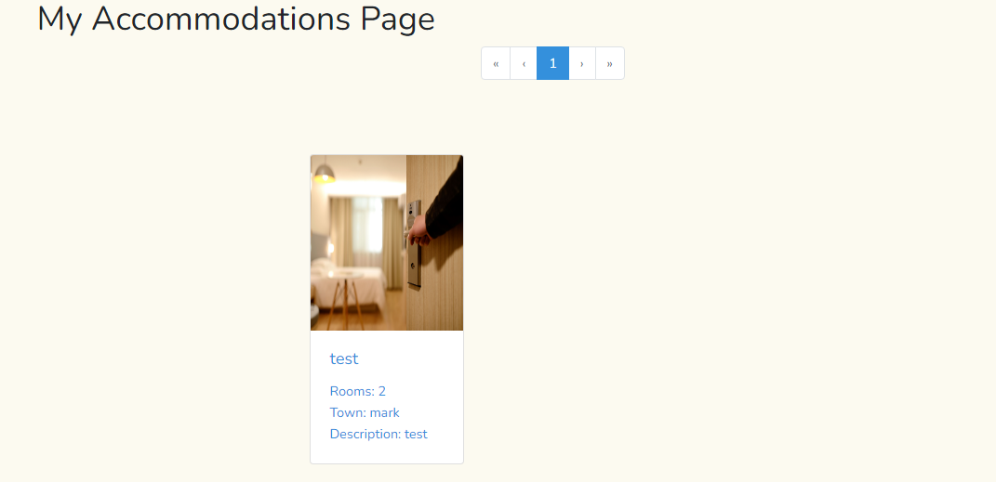

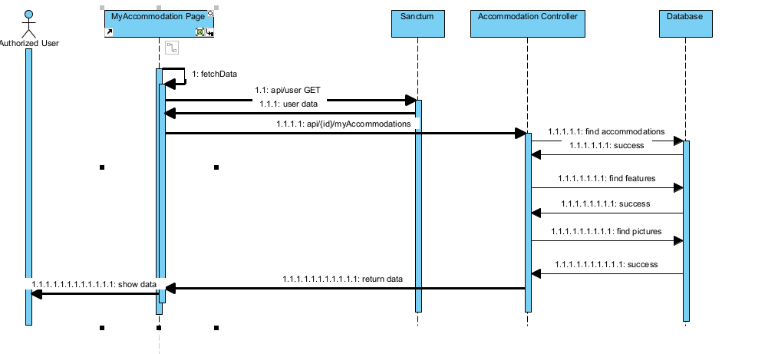

Κατά την διαδικασία ανοίγματος της ιστοσελίδας εκτελείται η συνάρτηση fetchData όπου καλεί πρώτα το GET αίτημα για τα δεδομένα του χρήστη. Αφού, τα δεδομένα επιστρέψουν τότε καλείται το GET αίτημα για να εκτελεστεί στο AccommodationController και να εμφανιστούν τα κατάλληλα καταλύματα. Το AccommodationController επικοινωνεί με την βάση δεδομένων και επιστρέφει μήνυμα 204 (Accepted) στο axios και περνάνε στις παραμέτρους της εφαρμογής όπου και εμφανίζονται τα δεδομένα στον τελικό χρήστη.

Λειτουργίες Σχολίων

Εμφάνιση Σχολίου

Η εμφάνιση των σχολίων γίνεται στο AccommodationController στην συνάρτηση show όπου πέρα από τα καταλύματα, τις φωτογραφίες και τα χαρακτηριστικά του κάθε καταλύματος επιστρέφονται και τα σχόλια. Τα δεδομένα που χρειάζονται για τα σχόλια είναι το id του σχολίου, το όνομα του χρήστη, το σχόλιο και την ημερομηνία.

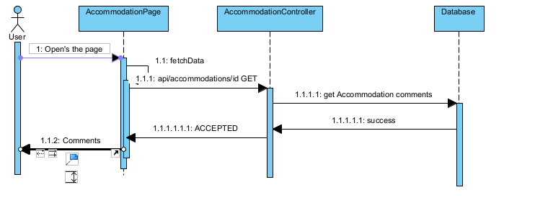

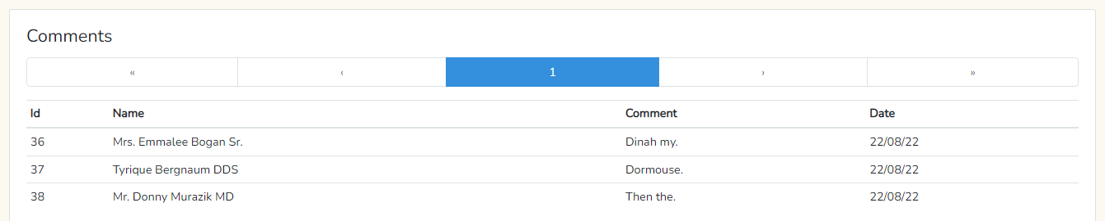
Φωτογραφία σχολίων

Ανανέωση Σχολίου

Τα σχόλια μπορούν να αλλάξουν ανάλογα τις συνθήκες ( 2^{η} σκέψη, τυπογραφικό- εκφραστικό λάθος κα.). Η ανανέωση γίνεται με την δημιουργία καινούργιου σχολίου.

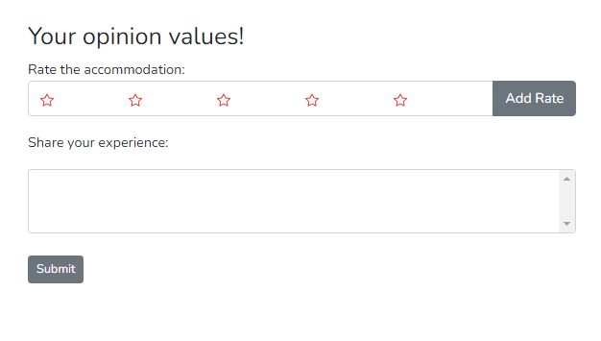
Φωτογραφία ανάρτησης σχολίου.

Παράδειγμα:

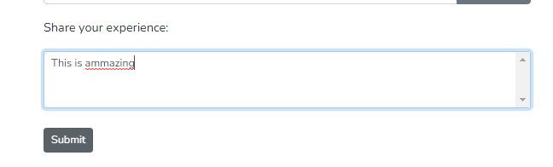

Υποτίθεται ότι κάνουμε ένα τυπογραφικό λάθος και γράφουμε την λέξη amazing αντί για amazing και στην συνέχεια πατάμε submit.

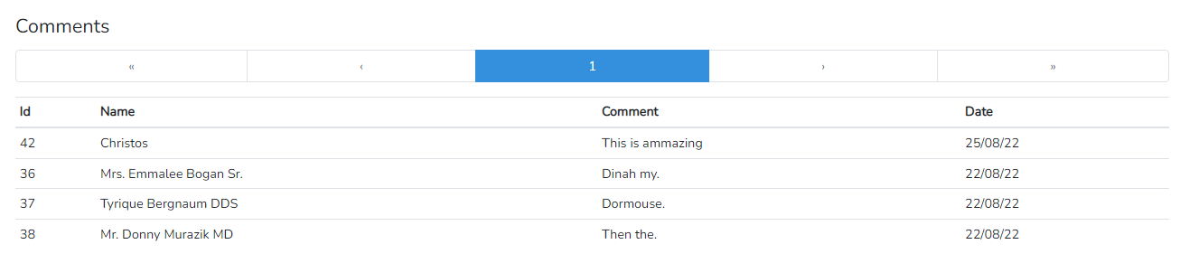

Παρατηρούμε ότι το σχόλιο μας αναρτήθηκε και πάμε να το αντικαταστήσουμε.

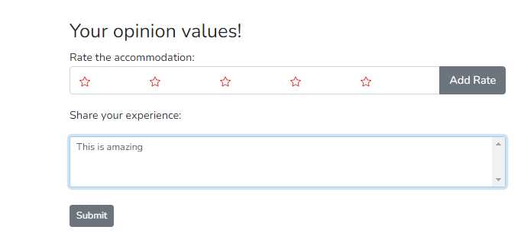

Αφού πατήσουμε submit και γίνει το αυτόματο refresh της ιστοσελίδας πάμε στο πεδίο των σχολίων και βλέπουμε το διορθωμένο σχόλιο.

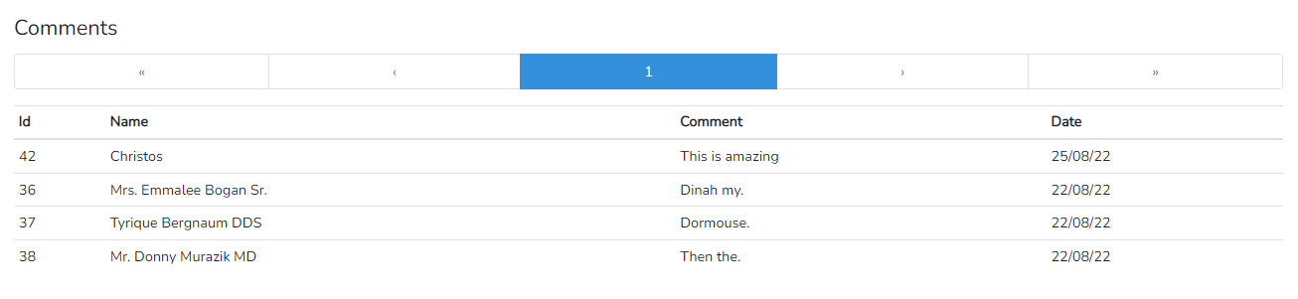

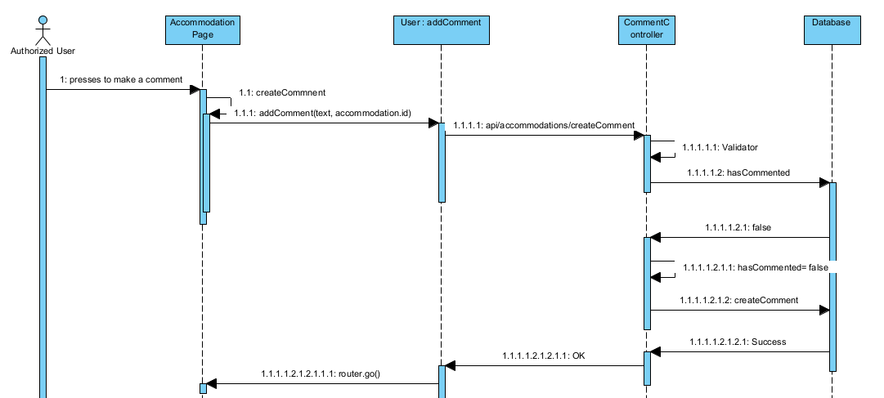

Λειτουργία Αξιολόγησης Καταλύματος

Αξιολόγηση Καταλύματος

Η αξιολόγηση γίνεται ακριβώς επάνω από το πεδίο του σχολίου. Ο χρήστης έχει μία επιλογή από 1-5 για να αξιολογήσει την εμπειρία του.

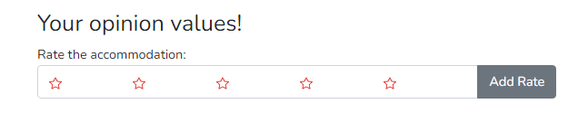

Ο μηχανισμός λειτουργεί με τον ίδιο τρόπο όπως και με τα σχόλια. Ο χρήστης μπορεί να αλλάξει την βαθμολογία αν έχει κάνει λάθος.

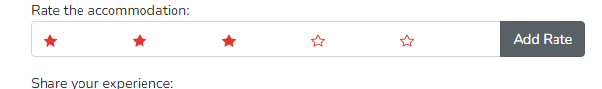

Ο χρήστης αρκεί να πατήσει το κουμπί Add Rate για να γίνει η δημιουργία/ανανέωση του σχολίου του.

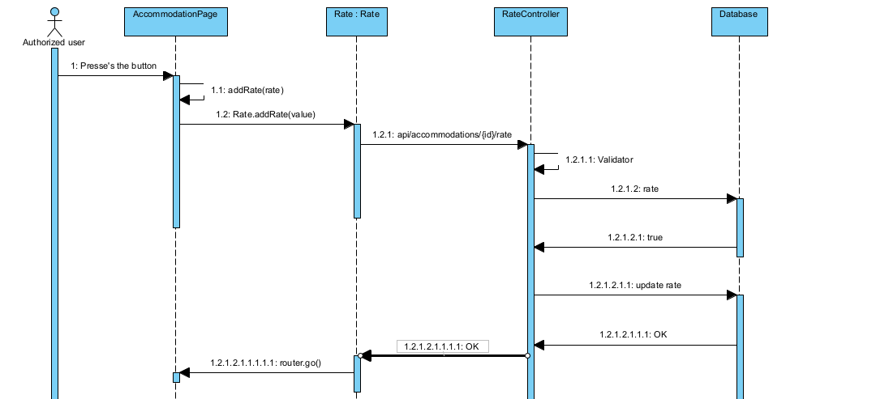

Εμφάνιση Αξιολόγησης

Η εμφάνιση της αξιολόγησης γίνεται στο πεδίο με τα στοιχεία του καταλύματος.



Σύμφωνα με το παραπάνω κεφάλαιο έχουμε βάλει 3 αστεράκια στο κατάλυμα οπότε αυτό εμφανίζει 3.

Λοιπές Λειτουργίες

Ανάκτηση Κωδικού

Σχεδιάγραμμα, επεξήγηση

Αναζήτηση Καταλύματος

Σχεδιάγραμμα, επεξήγηση

Εμφάνιση Περιοχών

Σχεδιάγραμμα, επεξήγηση

---------- μην πειράζετε κάτω από εδώ – θα χαλάσει η σελιδοποίηση! ---------

Συμπεράσματα
Περιληπτική αναφορά στο θέμα της πτυχιακής. Σαν την περίληψη, αλλά σε παρελθόντα χρόνο.
Σύνοψη του τι έγινε στο πλαίσιο της πτυχιακής. Έμφαση σε πράγματα που δυσκόλεψαν και πώς αντιμετωπίστηκαν. Μια καλή ερώτηση που δίνει αφορμή να γράψετε κάτι επιπλέον είναι: "Αν θα ξαναέκανες την πτυχιακή σήμερα, θα την έκανες με τον ίδιο τρόπο"; Επίσης: "Άξιζε τον κόπο; Σου πρόσφερε γνώσεις;"
Στην τελευταία παράγραφο μπορεί να γίνουν κάποιες προτάσεις για το πώς μπορεί να συνεχιστεί αυτή η πτυχιακή από εσάς τους ίδιους ή από άλλο φοιτητή (αν έχει νόημα).
Συνήθως αυτή η ενότητα δεν ξεπερνά τη μία σελίδας.

---------- μην πειράζετε κάτω από εδώ – θα χαλάσει η σελιδοποίηση! ---------

Βιβλιογραφία
[1] Learning Vue.js Free unaffiliated eBook created from Stack Overflow contributors. https://riptutorial.com/ebook/vue-js
[2] Clean Code: A Handbook of Agile Software Craftsmanship 1st Edition Robert C. Martin https://www.amazon.com/Clean-Code-Handbook-Software-Craftsmanship/dp/0132350882
[3] The PHP Workshop Alexandru Busuioc et al(2019) https://www.packtpub.com/product/the-php-workshop/9781838648916
[4] Essential Software Architecture 2nd Edition Ian Gorton (2011) https://www.researchgate.net/publication/220690558_Essential_Software_Architecture_2_ed
[5] Restful Web API Patterns and Practices Cookbook, Mike Amundsen (Octomber 2022) https://www.oreilly.com/library/view/restful-web-api/9781098106737/
[6] Thomson Laura, Welling Luke (2017), PHP and MySQL Web Development (5th Edition), Εκδόσεις Μ. Γκιούρδας.
[7] Stauffer Matt ( 2016), Laravel: Up and Running , O'Reilly Media, Inc
[8] Junade Ali (2016), Mastering PHP Design Patterns, Packt Publishing
[9] Web page -definition of web page by The Free Dictionary Retrieved 23 April 2021
[10] Definition of: dynamic Web page PC Magazine. Archived from the original (17 Jan. 2017).
[11] Laravel8.x Documentation https://laravel.com/docs/8.x .
[12] Vue.js 2 Documentation https://v2.vuejs.org/v2/guide/
[13] BootstrapVue Documentation https://bootstrap-vue.org/docs
[14] Vuelidate Documentation https://vuelidate.js.org/#sub-basic-usage
[15] VueLeaflet Documentation https://vue2-leaflet.netlify.app/quickstart/
[16] Vuex Documentation https://vuex.vuejs.org/guide/
[17] Axios Documentation https://axios-http.com/docs/intro
[18] Sass Documentation https://sass-lang.com/documentation/

κτλ κτλ

---------- μην πειράζετε κάτω από εδώ – θα χαλάσει η σελιδοποίηση! ---------

Παράρτημα Α
Ενδεικτική Δομή Διπλωματικής και έκταση κεφαλαίων. Συζητείστε την δομή, το περιεχόμενο και την έκταση της δικής σας πτυχιακής με τον επιβλέποντά σας.
Κεφάλαια | Περιεχόμενο | (σελίδες)
1  Εισαγωγή | Συνήθως τη γράφουμε στο τέλος! Εξηγεί με περισσότερα λόγια από τον Πρόλογο το θέμα της πτυχιακής. Στο τέλος του, παρατίθεται σύντομα το τι περιέχει κάθε κεφάλαιο της πτυχιακής. | 3 – 4
2 | Παρουσίαση/Περιγραφή του ευρύτερου γνωστικού πεδίου στο οποίο εντάσσεται η πτυχιακή καθώς και του ειδικότερου θέματος/προβλήματος που πραγματεύεται η διπλωματική. | 15 – 20
3 | Πιθανή έρευνα αγοράς παρόμοιων υπηρεσιών ή συστημάτων και καταγραφή βέλτιστων πρακτικών ή βέλτιστων χαρακτηριστικών. | 0 - 10
4 | α) Περιγραφή του αντικειμένου της πτυχιακής, δηλ. του προβλήματος που αυτή καλείται να αντιμετωπίσει.  β) Εργαλεία που θα χρησιμοποιηθούν και γενικότερα ότι απαιτείται για να μπορεί να αναπαράγει κάποιος το ίδιο περιβάλλον εργασίας. Έμφαση στα μη προφανή σημεία και ρυθμίσεις. | 7 – 10
5 | α) Γενικότερη (αφηρημένη) περιγραφή της λύσης που δόθηκε στο πρόβλημα (π.χ. αρχιτεκτονική του συστήματος)  β) Περιγραφή της υλοποίησης - εικόνες (screenshots), σύντομα τμήματα σημαντικού κώδικα (επεξηγημένα) | α) ~10  β) ~15
 | Προαιρετικά και εφόσον το απαιτεί η εφαρμογή, μελέτη περίπτωσης (case study) χρήσης του συστήματος. Μπορεί να ενσωματωθεί στο 5 ή να γίνει ξεχωριστό κεφάλαιο. | 0 - 5
6  Συμπεράσματα | Επίλογος - Συμπεράσματα - Μελλοντική εργασία  Κριτική αναφορά στα πεπραχθέντα της εργασίας, Προβλήματα, Δυσκολίες που αντιμετωπίστηκαν, Θέματα που δεν λύθηκαν και τίθενται ως μελλοντικός στόχος άλλων διπλωματικών, κτλ | 2 – 3
Βιβλιογραφία | Βιβλία - εργασίες - Web links που χρησιμοποιήθηκαν ή κρίνονται απαραίτητα για τον αναγνώστη | 1 – 2
Παραρτήματα | Κώδικας – προαιρετικά. Σημαντικά μόνο τμήματα – όχι όλο τον κώδικα. User Manual (αν είναι μεγάλο και δεν έχει ενσωματωθεί στο κεφάλαιο της υλοποίησης), οτιδήποτε δευτερεύον που πιθανώς είναι απαραίτητο για την κατανόηση του κυρίως κειμένου. | 5 - 15
ΣΥΝΟΛΟ από εξώφυλλο σε εξώφυλλο |  | 60 - 100

---------- μην πειράζετε κάτω από εδώ – θα χαλάσει η σελιδοποίηση! ---------

Παράρτημα B

---------- μην πειράζετε κάτω από εδώ – θα χαλάσει η σελιδοποίηση! ---------

Παράρτημα Γ

---------- μην πειράζετε κάτω από εδώ – θα χαλάσει η σελιδοποίηση! ---------

